/*

TRƯỜNG ĐẠI HỌC ĐIỆN LỰC

**KHOA CÔNG NGHỆ THÔNG TIN**



**BÁO CÁO CHUYÊN ĐỀ HỌC PHẦN**

**ĐỒ ÁN LẬP TRÌNH WEB NÂNG CAO**

**ĐỀ TÀI: XÂY DỰNG WEBSITE CAFE NHÓT**

|  |  |
| --- | --- |
|  |  |
| |  |  | | --- | --- | | **Sinh viên thực hiện** | **: ĐỖ ĐÌNH ĐƯỢC**  **VŨ HÀ DƯƠNG** | | **Giảng viên hướng dẫn** | **: PHƯƠNG VĂN CẢNH** | | | **Ngành** | **: CÔNG NGHỆ THÔNG TIN** | | | **Chuyên ngành** | **: CÔNG NGHỆ PHẦN MỀM** | | | **Lớp** | **: D16CNPM1** | | | **Khóa** | **: 2021** | | |  |
|  |  |

***Hà Nội, tháng 5 năm 2024***

|  |  |  |  |
| --- | --- | --- | --- |
| **STT** | **Họ và tên sinh viên** | **Chữ ký** | **Điểm** |
| 1 | Đỗ Đình Được |  |  |
| 2 | Vũ Hà Dương |  |  |

|  |  |  |
| --- | --- | --- |
| **Họ và tên giảng viên** | **Chữ ký** | **Ghi chú** |
| Giảng viên chấm 1: |  |  |
| Giảng viên chấm 2: |  |  |

LỜI NÓI ĐẦU

Trên thực tế không có sự thành công nào mà không gắn liền với những sự hỗ trợ, giúp đỡ dù ít hay nhiều, dù trực tiếp hay gián tiếp của người khác. Trong suốt thời gian đã và đang học tập tại trường đến nay, em đã nhận được rất nhiều sự quan tâm, giúp đỡ của quý Thầy Cô, gia đình và bạn bè.

Và đặc biệt, trong học kỳ này. Em xin cảm ơn thầy Phương Văn Cảnh đã hướng dẫn, góp ý, thảo luận để bài đồ án này của em được hoàn thiện. Trong thời gian được học tập và thực hành dưới sự hướng dẫn của thầy, chúng em không những thu được rất nhiều kiến thức bổ ích, mà còn được truyền sự say mê và thích thú đối với bộ môn *Đồ án lập trình web nâng cao*.

Mặc dù đã rất cố gắng hoàn thiện đồ án với tất cả sự nỗ lực, tuy nhiên, do bước đầu đi vào thực tế, tìm hiểu và xây dựng đồ án trong thời gian có hạn, với lượng kiến thức còn hạn chế, nhiều bỡ ngỡ, nên đồ án “*Xây dựng website cafe Nhót*” chắc chắn sẽ không thể tránh khỏi những thiếu sót. Chúng em rất mong nhận được sự quan tâm, thông cảm và những đóng góp quý báu của các thầy cô và các bạn để đồ án này ngày càng hoàn thiện hơn.

Một lần nữa, chúng em xin chân thành cám ơn các thầy cô và luôn mong nhận được sự đóng góp của thầy cô và các bạn.

Sau cùng, chúng em xin kính chúc các thầy cô trong Khoa Công Nghệ Thông Tin dồi dào sức khỏe, niềm tin để tiếp tục thực hiện sứ mệnh cao đẹp của mình là truyền đạt kiến thức cho thế hệ mai sau.

Trân trọng!

**MỤC LỤC**

**LỜI MỞ ĐẦU**

Trang

**CHƯƠNG 1: KHẢO SÁT HIỆN TRẠNG VÀ XÁC LẬP DỰ ÁN** 1

1.1 Khảo sát hiện trạng 1

1.1.1 Giới thiệu về quán cafe Nhót 1

1.1.1.1 Giới thiệu chung 1

1.1.1.2 Cơ cấu, sơ đồ tổ chức 3

1.1.1.3 Giới thiệu mặt hàng, dịch vụ 3

1.1.1.4 Trang thiết bị của cửa hàng 4

1.1.2 Quy Trình hoạt động 4

1.1.3 Ưu nhược điểm của hệ thống hiện tại 7

1.1.3.1 Ưu điểm 7

1.1.3.2 Nhược điểm 7

1.2 Xác lập dự án 7

1.2.1 Mục tiêu của dự án mới 7

1.2.2 Yêu cầu hệ thống mới 8

1.2.3 Phạm vi thực hiện dự án 8

1.2.4 Công nghệ sử dụng 8

1.2.5 Ước tính chi phí 8

**CHƯƠNG 2: PHÂN TÍCH THIẾT KẾ HỆ THỐNG** 9

2.1 Xác định các Actor và Usecase tổng quát của cả hệ thống 9

2.1.1 Các Actor 9

2.1.2 Usecase tổng quát của hệ thống 10

2.2 Phân rã usecase 10

2.2.1 Phân rã usecase chức năng đăng nhập 10

2.2.1.1 Biểu đồ Usecase đăng nhập 10

2.2.1.2 Đặc tả usecase đăng nhập 11

2.2.1.3 Biểu đồ trình tự 11

2.2.2 Phân rã usecase chức năng tìm kiếm thông tin 12

2.2.2.1 Biểu đồ Usecase tìm kiếm 12

2.2.2.2 Đặc tả usecase tìm kiếm 12

2.2.2.3 Biểu đồ trình tự tìm kiếm 13

2.2.3 Phân rã usecase chức năng thanh toán 13

2.2.3.1 Biểu đồ Usecase thanh toán 13

2.2.3.2 Đặc tả usecase thanh toán 14

2.2.3.3 Biểu đồ trình tự thanh toán 14

2.2.4 Phân rã usecase chức năng tiếp nhận thông tin khách hàng 15

2.2.4.1 Biểu đồ Usecase tiếp nhận thông tin khách hàng 15

2.2.4.2 Đặc tả usecase tiếp nhận thông tin khách hàng 15

2.2.4.3 Biểu đồ trình tự tiếp nhận thông tin khách hàng 16

2.2.5 Phân rã usecase chức năng quản lý nhân viên 17

2.2.5.1 Biểu đồ Usecase quản lý nhân viên 17

2.2.5.2 Đặc tả usecase tiếp nhận thông tin khách hàng 17

2.2.5.3 Biểu đồ trình tự 18

2.2.6 Phân rã usecase chức năng quản lý hàng hóa 20

2.2.6.1 Biểu đồ Usecase quản lý hàng hóa 20

2.2.6.2 Đặc tả usecase quản lý hàng hóa 20

2.2.6.3 Biểu đồ trình tự 21

2.2.7 Phân rã usecase chức năng báo cáo thống kê 22

2.2.6.1 Biểu đồ Usecase báo cáo thống kê 22

2.2.6.2 Đặc tả usecase quản báo cáo thống kê 23

2.2.6.3 Biểu đồ trình tự 23

2.3.Biểu đồ lớp tổng quát 25

**CHƯƠNG 3: CÀI ĐẶT** 26

3.1.Cơ sở dữ liệu 26

3.2.Cài đặt giao diện 26

3.2.1.Giao diện chung 26

3.2.1.1 Giao diện đăng nhập 26

3.2.1.2 Giao diện trang chủ 27

3.2.1.3 Giao diện giới thiệu 28

3.2.1.4 Giao diện liên hệ 29

3.2.1.5 Giao diện sản phẩm 29

3.2.2.Giao diện khách hàng 30

3.2.2.1 Giao diện đăng kí 30

3.2.2.2 Giao diện thông tin khách hàng 30

3.2.2.3 Giao diện giỏ hàng 31

3.2.2.4 Giao diện thanh toán 31

3.2.2.5 Giao diện hóa đơn 32

3.2.2.6 Giao diện lịch sử mua hàng 33

3.2.3.Giao diện quản trị 34

3.2.3.1 Giao diện quàn lí chung 34

3.2.2.2 Giao diện quản lí danh mục sản phẩm 34

3.2.2.3 Giao diện quản lí sản phẩm 35

3.2.2.4 Giao diện quản lí khách hàng 35

3.2.2.5 Giao diện cập nhật trạng thái giao hàng 36

3.2.2.6 Giao diện quản lý thông tin liên hệ 36

3.2.2.7 Giao diện thống kê doanh thu 37

**KẾT LUẬN** 38

**BẢNG PHÂN CHIA CÔNG VIỆC**

|  |  |  |
| --- | --- | --- |
| **STT** | **Họ và tên** | **Công việc thực hiện** |
| **1** | Đỗ Đình Được | Khảo sát hiện trạng và xác lập dự án  Biểu đồ usecase tổng quát  Biểu đồ lớp tống quát  Code giao diện, chức năng  Quản lý cơ sở dữ liệu |
| **2** | Vũ Hà Dương | Biểu đồ usecase phân rã  Đặc tả usecase  Biểu đồ trình tự  Code giao diện, chức năng |

**CHƯƠNG 1: KHẢO SÁT HIỆN TRẠNG VÀ XÁC LẬP DỰ ÁN**

**1.1. Khảo sát hiện trạng.**

Đề tài: “Xây dựng website cafe Nhót”

Hiện nay, trên thế giới cũng như ở Việt Nam công nghệ thông tin đã trở thành công nghệ mũi nhọn, nó là ngành khoa học kỹ thuật không thể thiếu trong việc áp dụng vào các tổ chức, các hoạt động xã hội như: quản lý hệ thống cửa hàng, thư viện, kinh tế, thông tin, kinh doanh, và mọi hoạt động trong lĩnh vực nghiên cứu…Qua đó, việc áp dụng vi tính hóa trong quản lý tại các cơ quan, xí nghiệp, tổ chức đang rất phổ biến và trở nên cấp thiết, bởi ngành nghề nào cũng đòi hỏi con người phải xử lý khối lượng công việc khổng lồ, và những kiến thức, những suy nghĩ, những đào tạo chuyên sâu.

Dân số nước ta hiện nay đạt mức hơn 90 triệu người. Cùng với việc gia tăng

dân số nhanh, thì nhu cầu về dịch vụ, mua bán cũng ngày một gia tăng. Tuy

nhiên, hệ thống quản lý bằng số sách trước kia của nhiều cửa hàng, công ty đã

không còn phù hợp với quy mô và tốc độ phát triển này nữa. Quán cafe Nhót cũng vậy, tuy đã áp dụng tin học vào công việc quản lý, buôn bán nhưng mới chỉ dừng lại ở mức đơn giản, cần có một hệ thống mới giúp việc quản lý tiện lợi và dễ sử dụng.

**1.1.1. Giới thiệu quán cafe Nhót**

Xã hội ngày càng phát triển, kéo theo nhu cầu về đời sống tinh thần của con

người ngày càng tăng lên. Bạn nghĩ sao về một nơi yên tĩnh để bạn cùng người

thân hoặc bạn bè nhâm nhi một tách cafe, nghe tiếng nhạc thư giãn, học tập và làm việc, trò chuyện cười đùa vui vẻ với nhau và cùng ngắm toàn cảnh Hà Nội. Quán cafe Nhót là một nơi lý tưởng để giúp bạn thực hiện điều đó.

* + - 1. **Giới thiệu chung**

**⮚** *Tên cửa hàng:* Nhót

**⮚** *Tổng số nhân viên:* 8 người

**⮚** *Thời gian làm việc:* Sáng : 7h00 – 12h30

Chiều : 14h30 – 18h30

Tối : 19h00 – 23h00

⮚ *Hotline:* 19001755

⮚ *Quản lý:* 0582337326

⮚*Facebook:* fb.com /nhotcoffeevietnam/

**

*Hình 1.1: Hình ảnh về quán cafe Nhót*

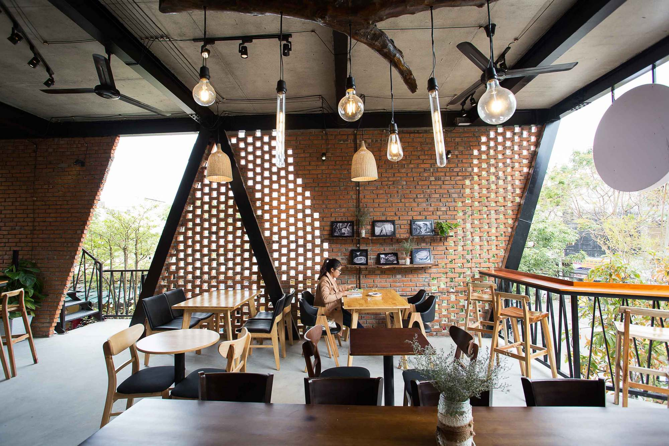

*Hình 1.2: Hình ảnh về quán cafe Nhót*

* + - 1. **Cơ cấu, sơ đồ tổ chức**

**❖ Chức năng và nhiệm vụ các bộ phận**

***- Quản lý quán* :** Là bộ phận có chức vụ cao nhất trong cửa hàng, không trực tiếp tham gia vào công việc bán hàng, giao dịch nhưng gián tiếp chịu trách nhiệm tổ chức và đưa ra những phương án phát triển cho cửa hàng. Xử lí và đưa ra các quyết định trong cửa hàng các tình huống xảy ra trong cửa hàng.

- ***Quản lý nhân viên* :** Quyết định về việc điều chỉnh, tuyển nhân sự, phân ca, chấm công và trả lương cho công nhân viên trong quán theo sự chỉ định của quản lý quán.

- ***Bộ phận bán hàng* :** Là bộ phận tư vấn, tiếp nhận yêu cầu từ khách hàng gửi đến bộ phận pha chế và xử lí hóa đơn thanh toán của khách hàng.

***- Bộ phận pha chế* :** Là bộ phận nhận thông tin từ bộ phận bán hàng và thực hiện theo yêu cầu của khách hàng. Nghiên cứu tạo ra các loại trà với vị khác nhau để làm mới menu của quán. Thông báo cho quản lí mỗi khi nguyên liệu gần hết.

***- Bộ phận kho*** **:** Tiếp nhận yêu cầu của quản lý về việc nhập hàng kiểm tra số lượng, chất lượng hàng nhập. Chuyển hàng vào kho và xuất phiếu chi.

***1.1.1.3.* Giới thiệu mặt hàng, dịch vụ**

**⮚**  *Hình thức kinh doanh :* *Mặt hàng kinh doanh chủ yếu của cửa hàng là các loại đồ uống là cafe, trà và đồ ăn kèm.*

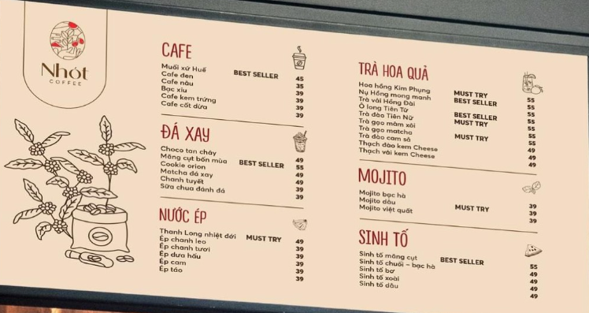

*Hình 1.3: Menu quán cafe Nhót*

***1.1.1.4.* Trang thiết bị của cửa hàng**

**⮚** 02 máy tính, 01 máy in, 01 máy thu ngân, 04 camera an ninh, 2

máy pha chế.

### **Quy trình hoạt động**

**- Quy trình nhập hàng:** Vào cuối ngày làm việc bộ phận kho sẽ kiểm tra kho nguyên liệu thống kê xem mặt hàng nào sắp hết để thông báo cho quản lý gửi yêu cầu nhập hàng cho các nhà cung cấp.

+ Trà: dưới 10 gói

+ Café: dưới 1 thùng

+ Hoa quả: Được nhập hàng ngày

+ Trân châu, thạch, topping: 2 gói

+ Đồ ăn kèm: Dưới 10 gói

- Sau khi nhận thông tin từ phía bộ phận pha chế, quản lý sẽ liên hệ cho các nhà cung cấp gửi yêu cầu nhập hàng. Hàng nhập sẽ được bộ phận kho kiểm tra chất lượng và số lượng.

Nếu hàng đúng, đủ số lượng và chất lượng sẽ được chuyển vào kho. Sau đó bộ phận kho sẽ xuất phiếu nhập cho bộ phận bán hàng thanh toán cho đại lí.

Hàng đạt tiêu chuẩn :

+ Hoa quả : Tươi, không bị dập nát, có chứng chỉ VietGap

+ Trà : Khô, giữ nguyên được hình dáng, ít vụn, còn hạn sử dụng

+ Đồ ăn kèm: Chất lượng, còn hạn sử dụng

+ Café: Chất lượng tốt, đạt chuẩn, hương vị thơm ngon

+ Trân châu, thạch, topping: chất lượng đảm bảo, giữ được độ mềm, hương vị thơm ngon

* Giá nhập kho = Σđơn giá*số lượng

- **Quản lý hàng hóa** : Mỗi lần bộ phận pha chế lấy hàng từ kho thì bộ phận kho sẽ xuất phiếu xuất kho bao gồm số lượng và tên các mặt hàng để quản lý dễ nắm bắt tình hình cũng như thuận tiện cho việc quản lý hàng hóa.

Bộ phận pha chế sẽ đảm nhiệm nhiệm vụ tạo ra các đồ uống mới làm phong phú thêm Menu của quán. Mỗi khi có thêm món mới bộ phận pha chế sẽ cập nhật thông tin sản phẩm và giá trên Menu.

* Giá của sản phẩm được tính :

+Giá của món = Tổng giá nhập + 50% lợi nhuận + 1% mặt bằng

* Mỗi sản phẩm được pha chế theo công thức :

+ Đồ uống nóng : 25% nguyên liệu +70% nước nóng +5% phụ gia

+ Đồ uống lạnh : 25% nguyên liệu +40% nước + 30% đá + 5% phụ gia

- **Quy trình bán hàng:**

Khi khách hàng vào cửa hàng phải ra quầy thanh toán nơi có nhân viên đứng đợi phục vụ để chọn đồ uống và thức ăn kèm ở menu đính trên quầy rồi sau đó thanh toán ngay tại quầy. Đồ uống, thức ăn kèm của khách sẽ được ghi vào hóa đơn và được in ra đưa khách hàng cùng với thẻ bàn (bàn do khách tự chọn sau khi order và thanh toán xong).Khi khách hàng chọn xong sẽ được nhân viên và bộ phận bán hàng sẽ chuyển thông tin đến bộ phận pha chế để làm đồ uống theo yêu cầu của khách. Khi đồ uống hoàn thành sẽ được nhân viên nhấn nút gọi thẻ bàn rung cho khách đồng thời bộ phận pha chế chuyển trạng thái bàn về đã phục vụ, khách tự ra quầy phục vụ nơi nhân viên đã đặt sẵn đồ uống khách order, trả lại thẻ bàn và mang đồ đi. Nếu khách có nhu cầu gọi thêm đồ thì tiếp tục lặp lại quá trình nêu trên.

- **Báo cáo – thống kê:**

Quản lý cửa hàng sẽ tổng hợp các doanh thu, phiếu nhập, … để lập báo cáo định kỳ hàng ngày, hàng tháng, hàng quý, hàng năm.

Bộ phận bán hàng và pha chế sẽ thống kê các mặt hàng bán chạy, mặt hàng không bán chạy để lập phương hướng phát triển của cửa hàng tháng tiếp theo.

- **Quản lý nhân viên:**

Nhân viên của quán bao gồm 1 quản lý, 1 nhân viên kho, 1 nhân viên bán hàng, 2 nhân viên pha chế và 2 nhân viên phục vụ. Thông tin của nhân viên được lưu vào sổ để chấm công và phát lương.

Công của nhân viên được tính theo ca làm việc đối với nhân viên parttime, ngày làm việc đối với nhân viên full time.

Full time: 300.000 đồng / ngày

Part time: + Ca sáng: 8h – 12h: 80.000 đồng / ca

+ Ca chiều: 14h – 18h: 80.000 đồng / ca

+ Ca tối: 18h – 23h: 125.000 đồng / ca

Ngoài tiền lương nhân viên còn được thưởng theo đánh giá năng lực

của mình đối với cửa hàng.

- 5 sao: Xuất sắc : + 200.000 đ

- 4 sao: Tốt : + 150.000 đ

- 3 sao : Khá : 100.000 đ

- 2 sao: Trung bình : 50.000 đ

- 1 sao: Yếu : nhắc nhở .

Một tháng nhân viên full time được nghỉ phép 2 ngày. Báo trước cho

quản lý 1 ngày (nếu ngày nghỉ là thứ 2 – 6) và báo trước 1 tuần (nếu ngày nghỉ là thứ 7 và chủ nhật).

Nhân viên part time có thể đổi ca linh hoạt cho nhau.

Trong trường hợp xin nghỉ hẳn phải báo cho quản lý trước 2 tuần để

quản lý có thời gian bố sung nhân sự kịp thời.

Trường hợp đi muộn bị trừ 1% lương / lần / tháng. Nghỉ không xin phép 10% lương / lần / tháng. Nếu diễn ra nhiều lần sẽ bị buộc thôi việc. Lương của nhân viên được trả định kì vào ngày cuối cùng của tháng và được tính theo công thức:

Tổng lương: Ca (ngày) x số ngày công + thưởng – phạt.

**1.1.3. Ưu nhược điểm của hệ thống hiện tại**

***1.1.3.1. Ưu điểm***

- Đơn giản , dễ sử dụng không yêu cầu cao về trình độ tin học.

- Giá cả thấp, kinh phí đầu tư vào việc quản lý không cao.

***1.1.3.2. Nhược điểm***

- Do dùng sổ sách và excel nên hệ thống quản lý còn thủ công, đơn

giản với dữ liệu lớn dễ gây thất thoát, nhầm lẫn, việc sao lưu phục

hồi dữ liệu khó khăn.

- Tốn nhiều thời gian gây khó khăn trong việc quản lý đồng bộ.

- Tìm kiếm, sửa chữa, thêm thông tin, lập báo cáo thống kê khó khăn.

- Tốc độ xử lý chậm.

- Chưa thực sự có một hệ thống đánh giá năng lực của nhân viên

- Quản lý gặp khó khăn trong việc nhập hàng, phải dựa vào thông tin

của bộ phận pha chế

- Mức độ chuyên môn hóa với công việc của nhân viên chưa cao gây

lãng phí.

Với hệ thống quản lý như trên thì cửa hàng sẽ gặp nhiều khó khăn

trong việc quản lý, buôn bán... Từ đó đặt ra một bài toán cho cửa hàng làm

sao để tăng năng suất làm việc, giảm thời gian, tăng hiệu quả, giảm bớt

nhân công. Việc nâng cấp hệ thống quản lý là vô cùng thiết thực và cấp

bách. Đặc biệt với tốc độ gia tăng nhanh về số lượng khách hàng, mặt

hàng.

**1.2 Xác lập dự án**

**1.2.1. Mục tiêu của dự án mới**

- Hệ thống quản lý bán hàng có nhiệm vụ chức năng nghiệp vụ về

bán hàng. Hỗ trợ quản lý kho hàng và nhân viên làm việc. Giúp

quản lý cửa hàng thống kê báo cáo từ đó nắm bắt được tình hình

kinh doanh của quán để đưa ra phương hướng phát triển trong

thời gian tới.

- Góp phần nâng cao hiệu quả công việc, thúc đẩy phát triển hoạt

động quán. Giúp cho công việc quản lý trở nên dễ dàng, tiện

dụng và chính xác hơn.

- Giảm bớt chi phí, nhân công, thời gian và sức lực.

**1.2.2.Yêu cầu hệ thống mới**

* Thực hiện tốt các chứng năng chính hiện tại.
* Tuân thủ đúng các quy tắc về bán hàng.
* Tốc độ xử lý thông tin nhanh, đảm bảo chính xác, kịp thời.
* Theo dõi chi tiết hàng nhập, tồn đọng.
* Tạo được các báo cáo hàng tháng, hàng quý…
* Thống kê được lượng nguyên liệu sắp hết.
* Có đầy đủ các chức năng của hệ thống quản lý.
* Hệ thống phải có chế độ sao lưu phục hồi dữ liệu, nhằm đảm bảo
* an toàn về mặt dữ liệu.
* Bảo mật tốt, chỉ làm việc với người có quyền sử dụng.
* Đào tạo cao hơn về tin học cho nhân viên trong cửa hàng để dễ
* dàng sử dụng.
* Có thêm chức năng đánh giá nhân viên và ghi nhận phản hồi của
* khách hàng.

**1.2.3. Phạm vi thực hiện dự án**

Các chức năng chính của dự án:

* Quản lý bán hàng.
* Quản lý nhân viên.
* Quản lý kho.
* Quản lý hàng
* Báo cáo – thống kê

**1.2.4.Công nghệ sử dụng**

Xây dựng hệ thống quản lý cơ sở dữ liệu hệ quản trị SQL server (SQL

server 2019).

Ngôn ngữ lập trình : C#

Trình biên dịch : Visual Studio 2022.

Phần mềm hỗ trợ vẽ: Star UML

**1.2.5.Ước tính chi phí**

* Chi phí 1 hệ thống máy tính : 10.000.000 đồng
* Chi phí dự trù bảo trì và nâng cấp : 5.000.000 đồng
* Chi phí đào tạo tin học cho nhân viên: 5.000.000 đồng
* Chi phí đường truyền mạng : 500.000 đồng / tháng
* Chi phí cho người viết phần mềm : 5.000.000 đồng
* Tổng chi phí 30.000.000 đồng

**CHƯƠNG 2: PHÂN TÍCH THIẾT KẾ HỆ THỐNG**

**2.1. Xác định các Actor và Usecase tổng quát của cả hệ thống**

**2.1.1 Các Actor**

|  |  |  |
| --- | --- | --- |
| **STT** | **Tên Actor** | **CA sử dụng** |
| 1 | Quản lý | * Đăng nhập * Quản lý hàng hóa * Quản lý nhân viên * Báo cáo thống kê * Tìm kiếm thông tin |
| 2 | Nhân Viên | * Đăng nhập * Thanh toán * Bán hàng * Nhập Hàng * Tiếp nhận thông tin khách hàng * Báo cáo thống kê * Tìm kiếm thông tin |
| 3 | Khách hàng | * Đăng Nhập * Thanh toán * Đặt Hàng * Tìm kiếm thông tin |

**2.1.2. Usecase tổng quát của hệ thống**

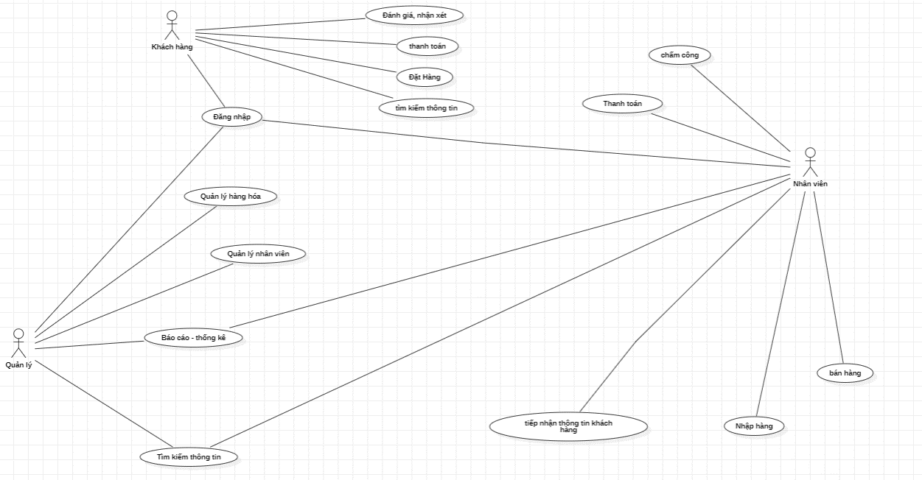

*Hình 2.1: Usecase tổng quát quản lý quán cafe Nhót*

**2.2 Phân rã usecase**

**2.2.1 Phân rã usecase chức năng đăng nhập**

**2.2.1.1 Biểu đồ usecase:**

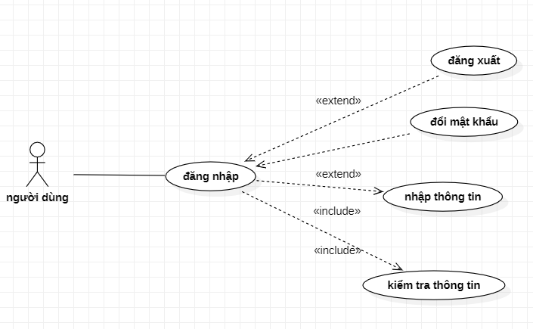

*Hình 2.2: Usecase đăng nhập*

**2.2.1.2 Đặc tả Use Case đăng nhập:**

* Tên Use Case: Đăng nhập hệ thống.
* Tác nhân: Quản lý, nhân viên, khách hàng( Người dùng)
* Mô tả: Cho phép tác nhân đăng nhập vào website để thực hiện các chức năng riêng biệt.
* Dòng sự kiện:
  + Tác nhân tiến hành mở giao diện đăng nhập.
  + Tác nhân điền tên đăng nhập (username) và mật khẩu (password) của mình vào khung đăng nhập
  + Hệ thống tiến hành kiểm tra dữ liệu và xác minh thông tin tác nhân gửi vào.
  + Thông tin chính xác hệ thống đưa tác nhân truy cập hệ thống.
  + Nếu tác nhân đưa thông tin tài khoản hoặc mật khẩu không trùng với dữ liệu hệ thống. Hệ thống thông báo đăng nhập thất bại và yêu cầu tác nhân cung cấp lại thông tin hoặc chọn thoát. Tác nhân chọn thoát, hệ thống sẽ đưa tác nhân trở lại trang chủ.
  + Kết thúc quá trình đăng nhập.
* Yêu cầu đặc biệt: cần kết nối mạng internet.
* Kết quả trả về: thông báo tác nhân có đăng nhập thành công hay không.
* Các luồng tương tác: tác nhân đăng nhập vào hệ thống.
  + - 1. **Biểu đồ trình tự :**

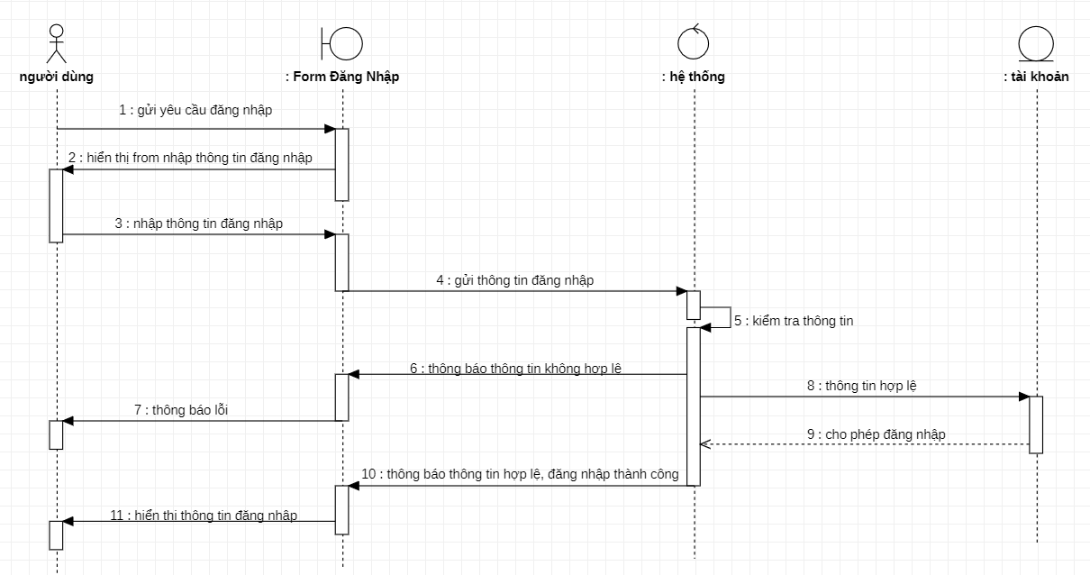

*Hình 2.3: biểu đồ trình tự chức năng đăng nhập*

**2.2.2 Phân rã usecase chức năng tìm kiếm thông tin.**

**2.2.2.1 Biểu đồ usecase**

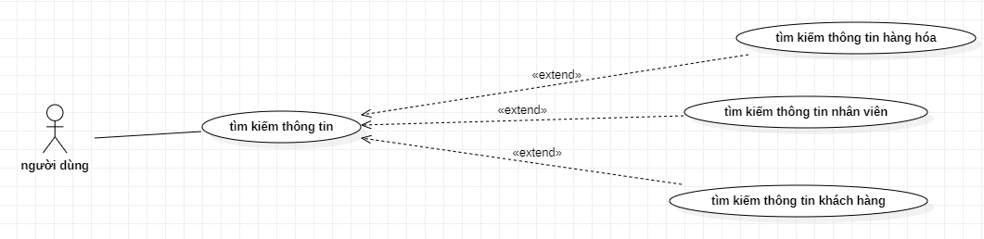

*Hình 2.4: biểu đồ usecase chức năng tìm kiếm thông tin.*

**2.2.2.2 Đặc tả Use Case tìm kiếm thông tin:**

Tên Use Case: Tìm kiếm thông tin.

Tác nhân: Quản lý, nhân viên, khách hàng( Người dùng)

Mô tả: Tác nhân truy cập website chọn chức năng tìm kiếm thông tin trên hệ thống để tìm thông tin liên quan đến quán.

Dòng sự kiện:

* + Tác nhân tiến hành mở giao diện trên hệ thống.
  + Tác nhân tiến hành truy cập chức năng tìm kiếm thông thông tin trên hệ thống.
  + Hệ thống gọi giao diện và yêu cầu tác nhân nhập thông tin tìm kiếm.
  + Tác nhân tìm kiếm những thông tin có trên hệ thống.
  + Hệ thống đưa ra kết quả tìm kiếm.
* Yêu cầu đặc biệt: cần kết nối mạng internet.
* Kết quả trả về: thông báo kết quả tìm kiếm cho tác nhân có thành công hay không, thông tin cần tìm có tồn tại hay không.
* Các luồng tương tác: tác nhân tìm kiếm thông tin trên hệ thống.

**2.2.2.3 Biểu đồ trình tự :**

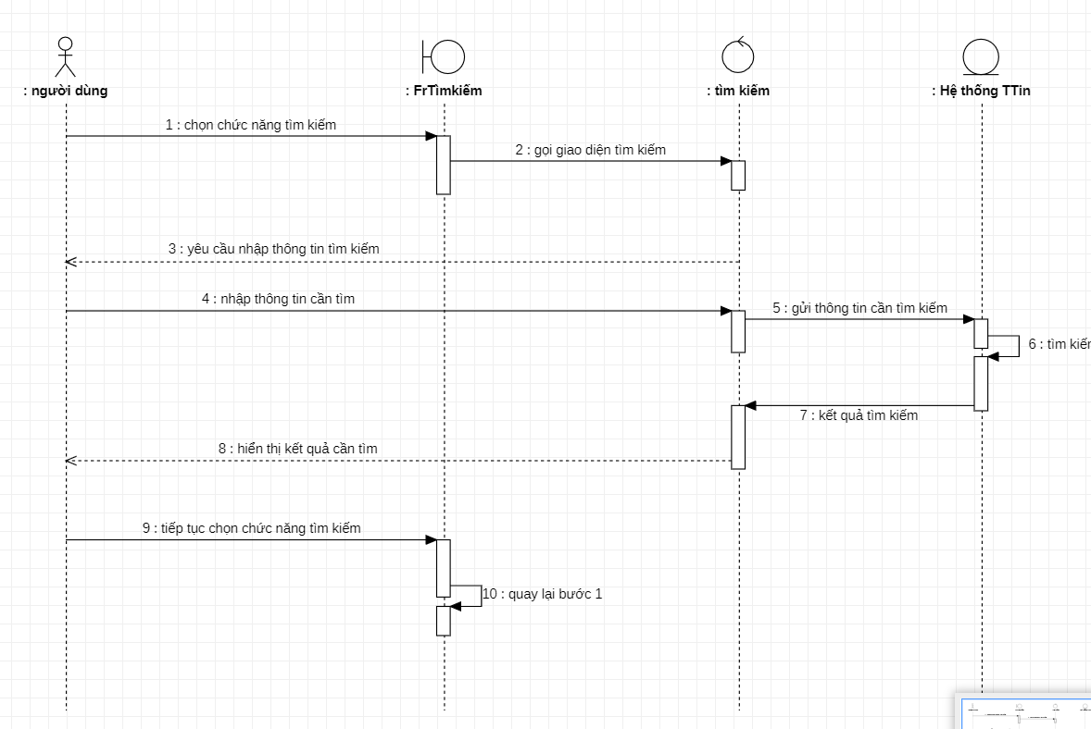

*Hình 2.5: biểu đồ trình tự chức năng tìm kiếm thông tin.*

**2.2.3 Phân rã usecase chức năng thanh toán.**

**2.2.3.1 Biểu đồ usecase:**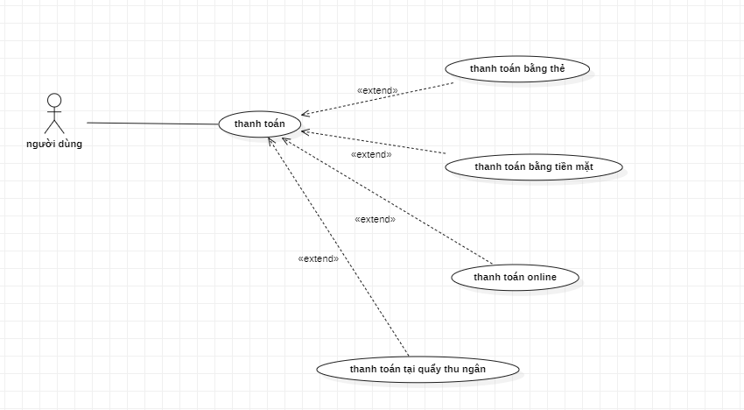

*Hình 2.6: biểu đồ usecase chức năng thanh toán.*

**2.2.3.2 Đặc tả Use Case thanh toán.**

Tên Use Case: thanh toán.

Tác nhân: Người dùng

Mô tả: Tác nhân chọn chức năng thanh toán trên hệ thống hoặc ra quầy thu ngân gặp nhân viên để được hỗ trợ thanh toán các dịch vụ tại quán.

Dòng sự kiện:

* + Tác nhân tiến hành thanh toán.
  + Tác nhân tiến hành truy cập cổng thanh toán trên hệ thống để thanh toán hoặc gặp trực tiếp nhân viên để thanh toán.
  + Hệ thống (cổng thanh toán) và nhân viên tiếp nhận thông tin thanh toán từ tác nhân để lập hóa đơn và gửi hóa đơn cùng với yêu cầu thanh toán.
  + Tác nhân nhận hóa đơn và thanh toán số tiền trên hóa đơn yêu cầu.
  + Hệ thống (cổng thanh toán) đưa ra kết quả thanh toán.
* Kết quả trả về: thông báo kết quả thanh toán cho tác nhân có thành công hay không, khách hàng đã thanh toán đầy đủ hay chưa.
* Các luồng tương tác: tác nhân thanh toán các mặt hàng sử dụng trong quán.

**2.2.3.3 Biểu đồ trình tự :**

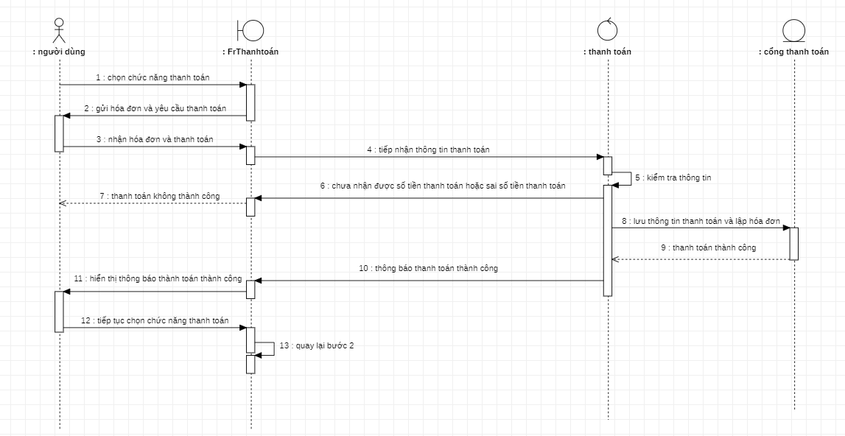

*Hình 2.7: biểu đồ trình tự chức năng thanh toán.*

**2.2.4 Phân rã usecase chức năng tiếp nhận thông tin khách hàng.**

**2.2.4.1 Biểu đồ usecase:**

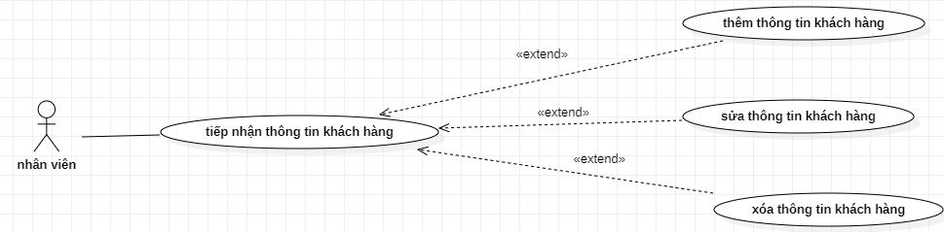

*Hình 2.8: biểu đồ usecase tiếp nhận thông tin khách hàng.*

**2.2.4.2 Đặc tả usecase tiếp nhận thông tin khách hàng:**

Tên Use Case: Tiếp nhận thông tin khách hàng.

Tác nhân: Nhân Viên

Mô tả: Tác nhân tiếp nhận thông tin khách hàng để thực hiện các chức năng (thêm, sửa, xóa thông tin khách hàng) để hỗ trợ khách hàng tiếp cận những dịch vụ của quán.

Dòng sự kiện:

* + Tác nhân tiến hành mở giao diện trên hệ thống.
  + Tác nhân tiếp nhận thông tin khách hàng và thực hiện yêu cầu khách hàng (thêm, sửa, xóa thông tin khách hàng).
  + Tác nhận gọi giao diện trên hệ thống để phục vụ yêu cầu khách hàng:

+ Khách hàng muốn làm thẻ thành viên hay tạo tài khoản trên hệ thống thì giúp khách hàng thêm thông tin.

+ Khách hàng muốn thay đổi hay bổ sung thông tin thì giúp khách hàng sửa thông tin.

+Khách hàng muốn hủy thông tin hay tác nhân nhận thấy dấu hiệu vi phạm của khách hàng thì xóa thông tin khách hàng

* + Hệ thống đưa ra kết quả sau khi thực hiên các tác vụ (thêm, sửa, xóa thông tin khách hàng).
* Yêu cầu đặc biệt: cần kết nối mạng internet.
  + Kết quả trả về: thông báo kết quả thêm, sửa, xóa thông tin khách hàng giúp nhân viên có thể quản lí thông tin khách hàng và hỗ trợ khách hàng tốt hơn.
* Các luồng tương tác: tác nhân tiếp nhận thông tin khách hàng để hỗ trợ khách hàng trên hệ thống.

**2.2.4.3 Biểu đồ trình tự:**

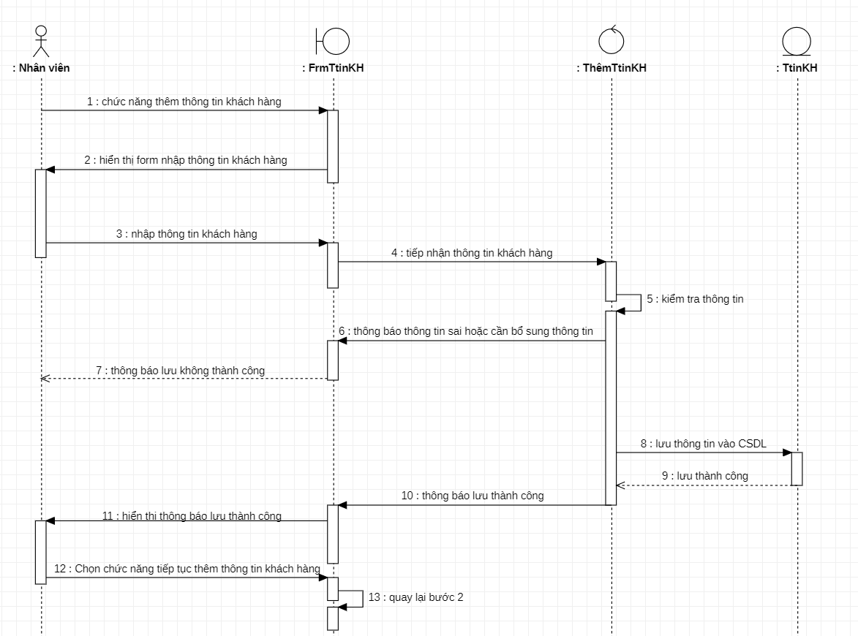

*Hình 2.9: biểu đồ trình tự thêm thông tin khách hàng.*

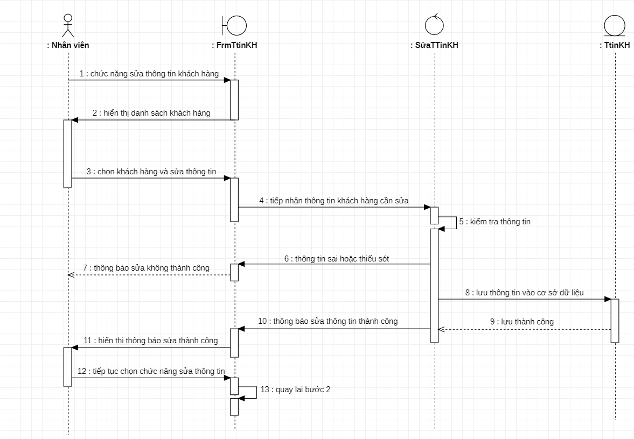 *Hình 3.1: biểu đồ trình tự sửa thông tin khách hàng.*

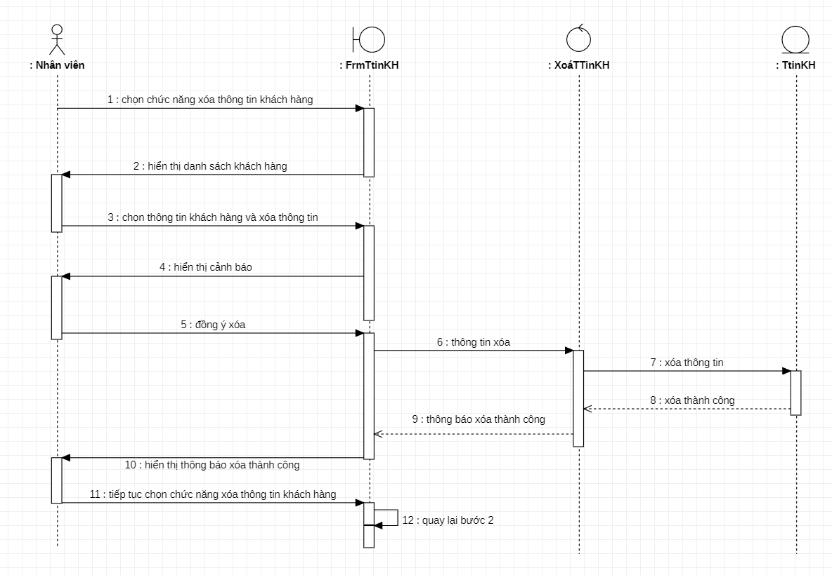

*Hình 3.2: biểu đồ trình tự xóa thông tin khách hàng.*

**2.2.5 Phân rã usecase chức năng quản lý nhân viên.**

**2.2.5.1 Biểu đồ usecase:**

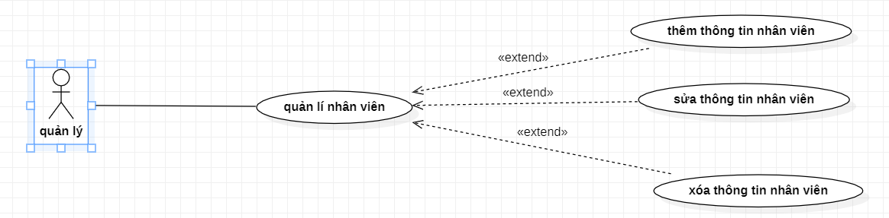

*Hình 3.3: biểu đồ usecase quản lý nhân viên.*

**2.2.5.2 Đặc tả usecase quản lý nhân viên:**

Tên Use Case: Quản lý Nhân Viên

Tác nhân: Quản lý

Mô tả: Tác nhân tiếp nhận thông tin từ nhân viên để thực hiện các chức năng (thêm, sửa, xóa thông tin nhân viên) để có thể quản lý nhân viên trên hệ thống.

Dòng sự kiện:

* + Tác nhân tiến hành mở giao diện trên hệ thống.
  + Tác nhân tiếp nhận thông tin nhân viên để quản lý trình trạng nhân viên trong quán (thêm, sửa, xóa thông tin khách hàng).
  + Tác nhận gọi giao diện trên hệ thống để quản lý nhân viên:

+ Có nhân viên mới ứng tuyển vào làm hay được giao từ chi nhánh khách đến thì tác nhân lựa chọn thêm thông tin nhân viên.

+ Nhân viên muốn thay đổi hay bổ sung thông tin lựa chọn sửa thông tin nhân viên.

+Nhân viên vi phạm bị đuổi việc, nhân viên xin nghỉ hay chuyển sang cơ sở khác muốn hủy thông tin thì xóa thông tin nhân viên.

* + Hệ thống đưa ra kết quả sau khi thực hiên các tác vụ (thêm, sửa, xóa thông tin nhân viên).
* Yêu cầu đặc biệt: cần kết nối mạng internet.
  + Kết quả trả về: thông báo kết quả thêm, sửa, xóa thông tin nhân viên giúp quản lí có thể quản lí thông tin trên hệ thống tốt hơn.
* Các luồng tương tác: tác nhân tiếp nhận thông tin khách hàng để hỗ trợ khách hàng trên hệ thống.

**2.2.5.3 Biểu đồ trình tự:**

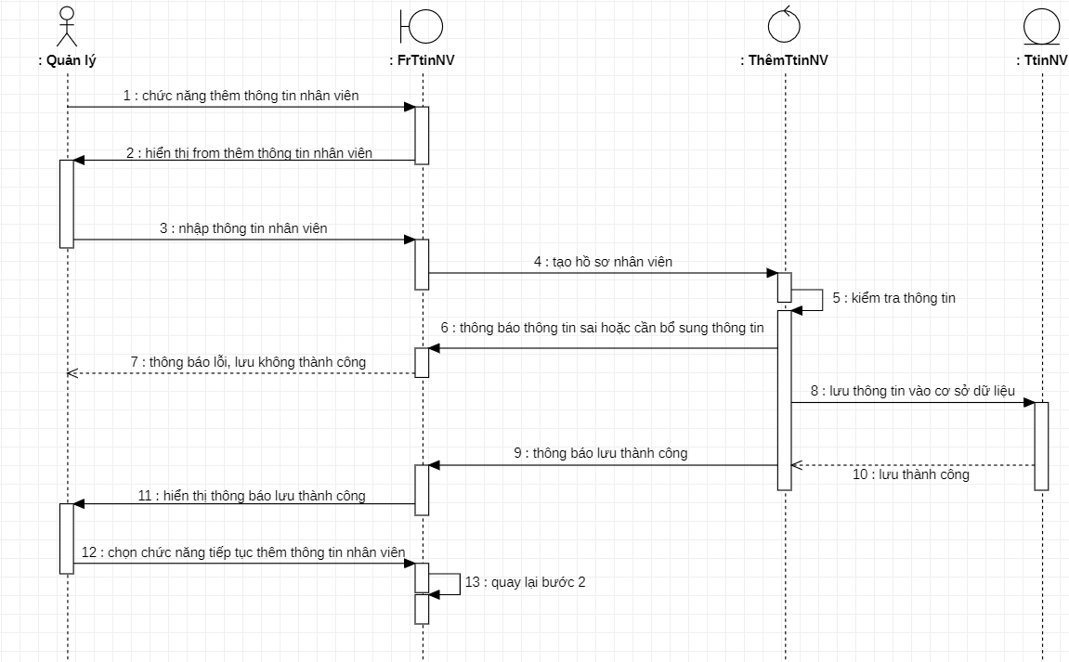

*Hình 3.4: biểu đồ trình tự thêm thông tin nhân viên.*

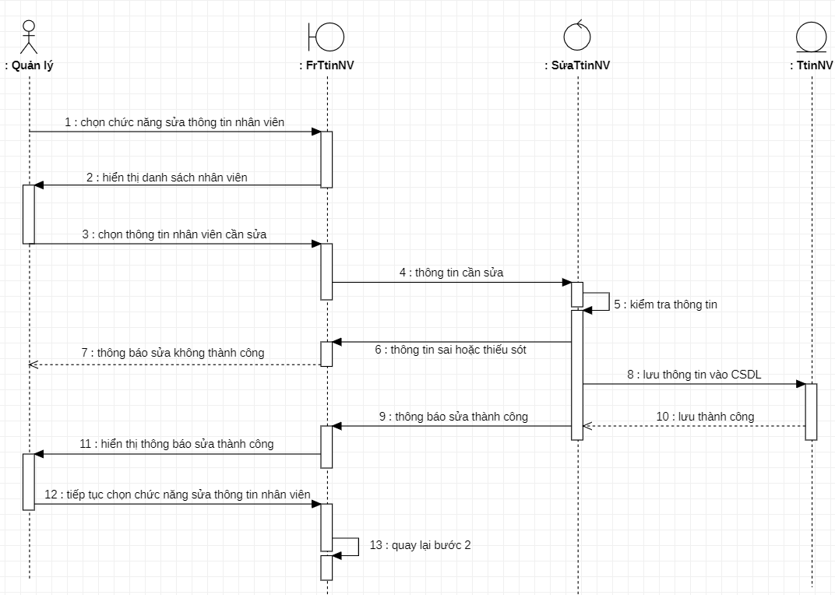

*Hình 3.5: biểu đồ trình tự sửa thông tin nhân viên.*

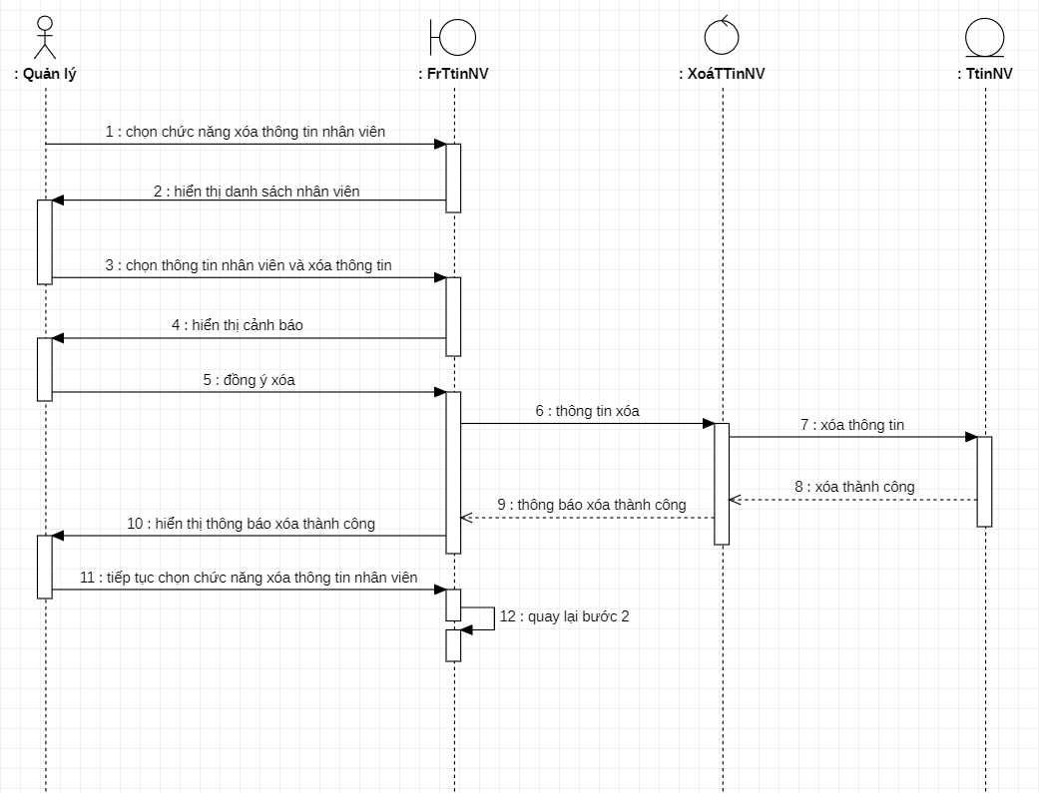

*Hình 3.6: biểu đồ trình tự xóa thông tin nhân viên.*

**2.2.6 Phân rã usecase chức năng quản lý hàng hoá.**

**2.2.6.1 Biểu đồ usecase:**

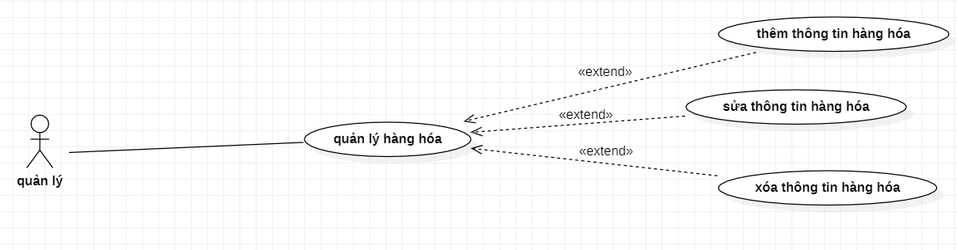

*Hình 3.7: biểu đồ usecase quản lý hàng hóa.*

**2.2.6.2 Đặc tả usecase quản lý hàng hóa:**

Tên Use Case: Quản lý hàng hóa

Tác nhân: Quản lý

Mô tả: Tác nhân tiếp nhận thông tin từ nhân viên báo cáo thống kê số lượng hàng hóa để thực hiện các chức năng (thêm, sửa, xóa thông tin hàng hóa) để có thể quản lý hàng hóa trên hệ thống.

Dòng sự kiện:

* + Tác nhân tiến hành mở giao diện trên hệ thống.
  + Tác nhân tiếp nhận thông tin nhân viên báo cáo để quản lý trình trạng hàng hóa trong quán (thêm, sửa, xóa thông tin hàng hóa).
  + Tác nhận gọi giao diện trên hệ thống để quản lý hàng hóa:

+ Có hàng hóa mới nhập vào trong ngày với số lượng bao nhiêu đươc giao bởi nhà cung cấp nào thì tác nhân lựa chọn thêm thông tin hàng hóa.

+ Sai sót trong lúc nhập hàng (ghi nhầm số lượng, tên hàng,..), nhận thông tin hàng tồn sau khi hết ngày thì tác nhân lựa chọn sửa thông tin hàng hóa.

+Cuối ca, nhận báo cáo số lượng hàng còn lại trong kho đã hết thì tác nhân lựa chọn xóa thông tin hàng để yêu cầu nhập hàng mới

* + Hệ thống đưa ra kết quả sau khi thực hiên các tác vụ (thêm, sửa, xóa thông tin hàng hóa).
* Yêu cầu đặc biệt: cần kết nối mạng internet.
  + Kết quả trả về: thông báo kết quả thêm, sửa, xóa thông tin nhân viên giúp quản lí có thể quản lí thông tin trên hệ thống tốt hơn.
* Các luồng tương tác: tác nhân tiếp nhận thông tin khách hàng để hỗ trợ khách hàng trên hệ thống.

**2.2.6.3 Biểu đồ trình tự:**

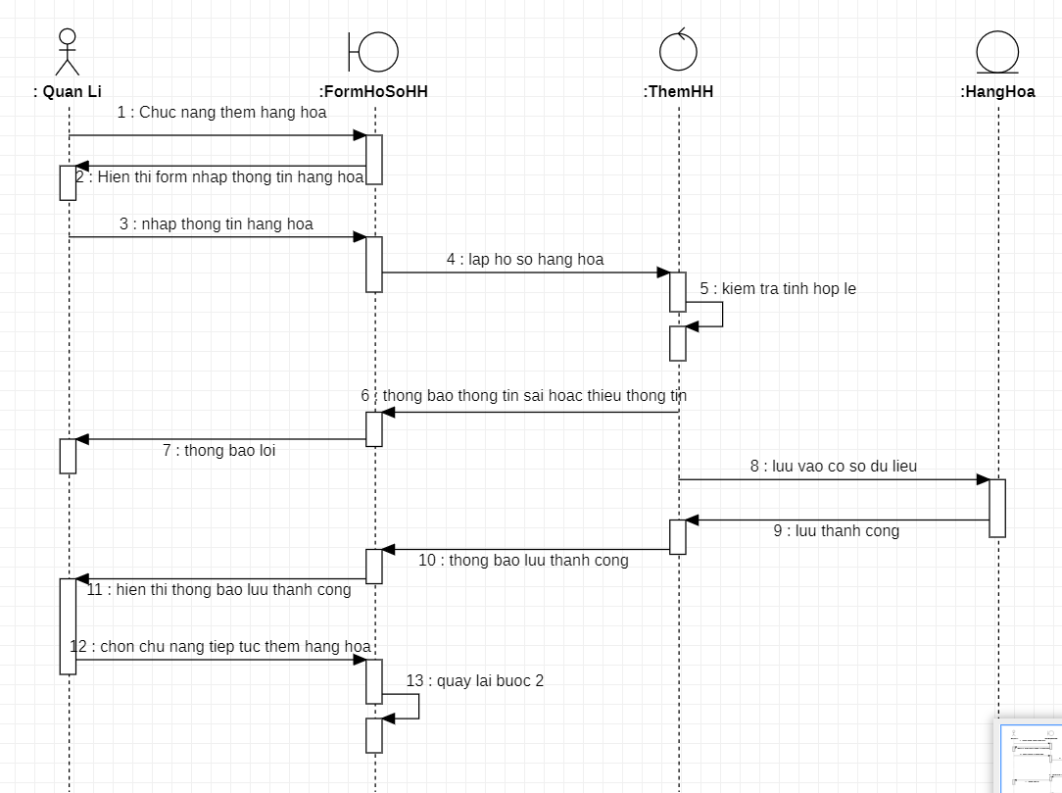

*Hình 3.8: biểu đồ trình tự thêm thông tin hàng hóa*

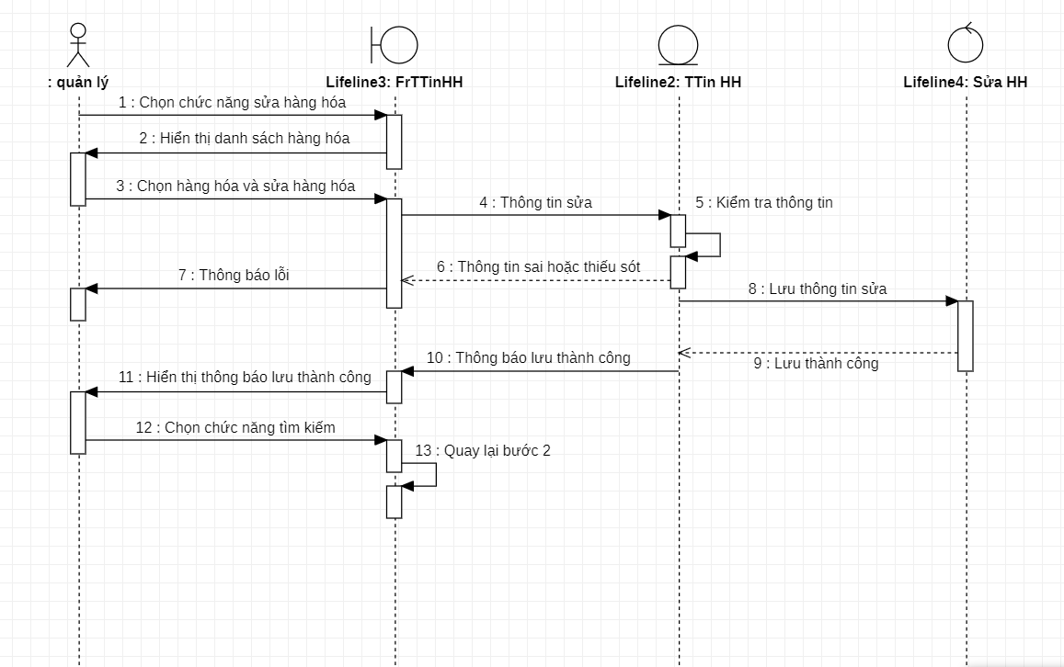

*Hình 3.9: biểu đồ trình tự sửa thông tin hàng hóa*

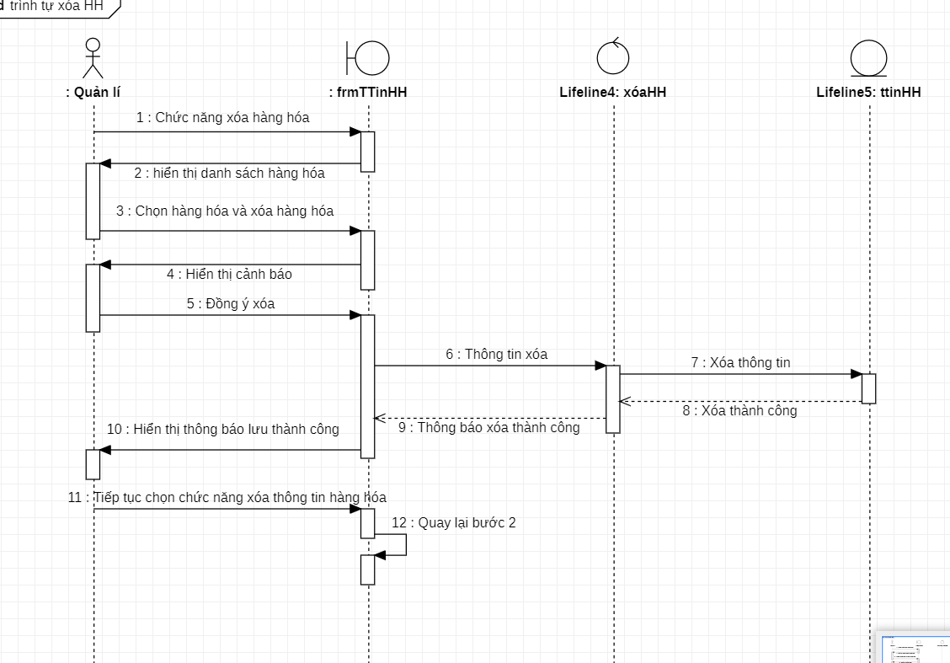

*Hình 4.1: biểu đồ trình tự xóa thông tin khách hàng*

**2.2.7 Phân rã usecase chức năng báo cáo-thống kê.**

**2.2.7.1 Biểu đồ usecase:**

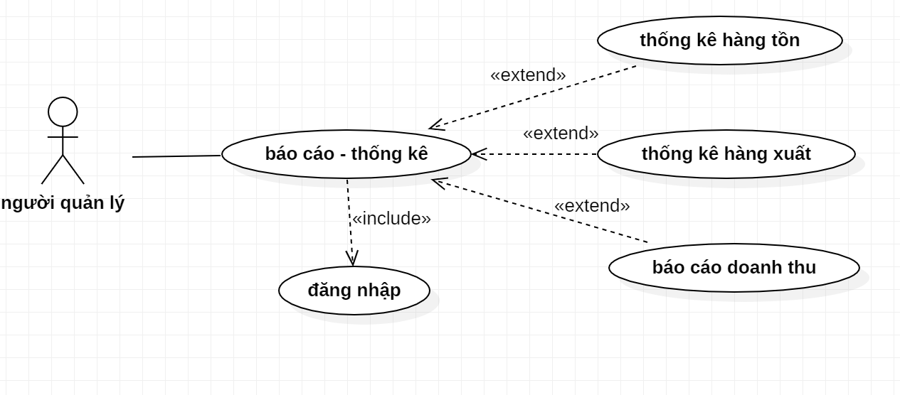

*Hình 4.2: biểu đồ usecase chức năng báo cáo- thống kê*

**2.2.7.2 Đặc tả usecase báo cáo-thống kê:**

Tên Use Case: Báo cáo – thống kê

Tác nhân: Quản lý

Mô tả: Báo cáo-thống kê những loại hàng bán chạy và những loại hàng còn tồn đọng từ đó xây dựng kế hoạch thu chi

Dòng sự kiện:

- Vào cuối ngày người quản lý sẽ đăng nhập vào hệ thống để tổng hợp doanh thu từ các phiếu nhập mà nhân viên đã tạo và các mặt hàng đã bán để bổ sung. Để từ đó xem xét theo mùa, dịp lễ hội để nhập thêm các mặt hàng cần thiết ( tránh hiện tượng thiếu hàng vào các dịp đặc biệt – khoảng thời gian số lượng khách hàng tăng vọt ) để chuẩn bị chu đáo.

* Các luồng tương tác: tác nhân tiếp nhận thông tin nhân viên để thống kê các thông tin của cửa hàng

**2.2.6.3 Biểu đồ trình tự:**

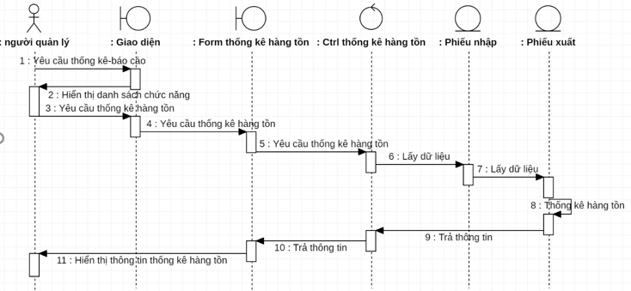

*Hình 4.3: biểu đồ trình tự thống kê hàng tồn*

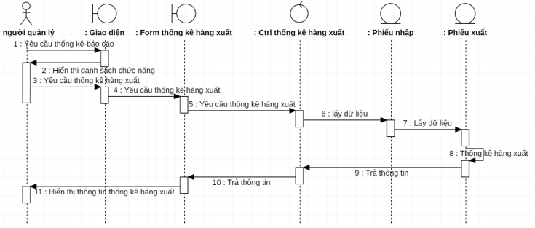

*Hình 4.4: biểu đồ trình tự thống kê hàng xuất*

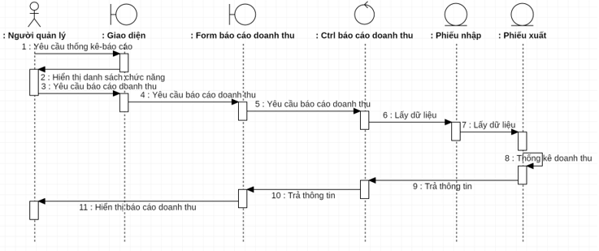

*Hình 4.5: biểu đồ trình tự báo cáo doanh thu*

**2.3. Biểu đồ lớp tổng quát**

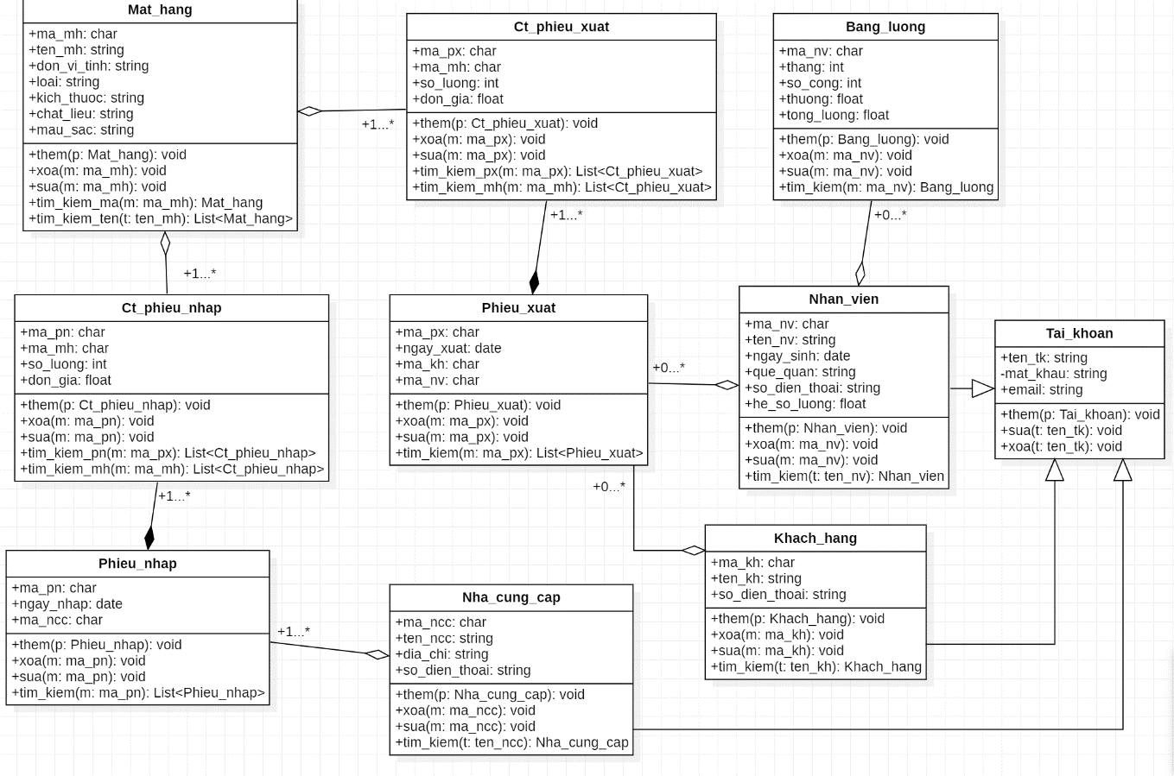

*Hình 4.6: biểu đồ lớp tổng quát*

**CHƯƠNG 3: CÀI ĐẶT**

**3.1. Cơ sở dữ liệu**

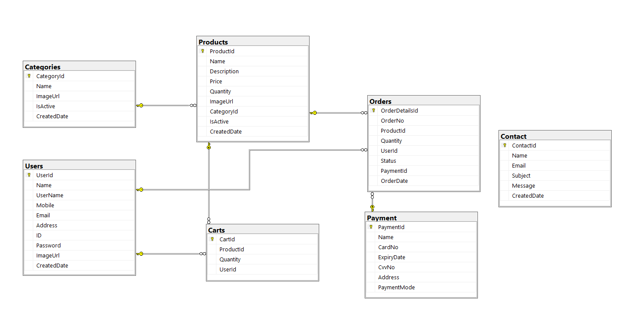

*Hình 4.7: Cơ sở dữ liệu*

**3.2. Cài đặt giao diện**

**3.2.1. Giao diện chung**

**3.2.1.1. Giao diện đăng nhập**

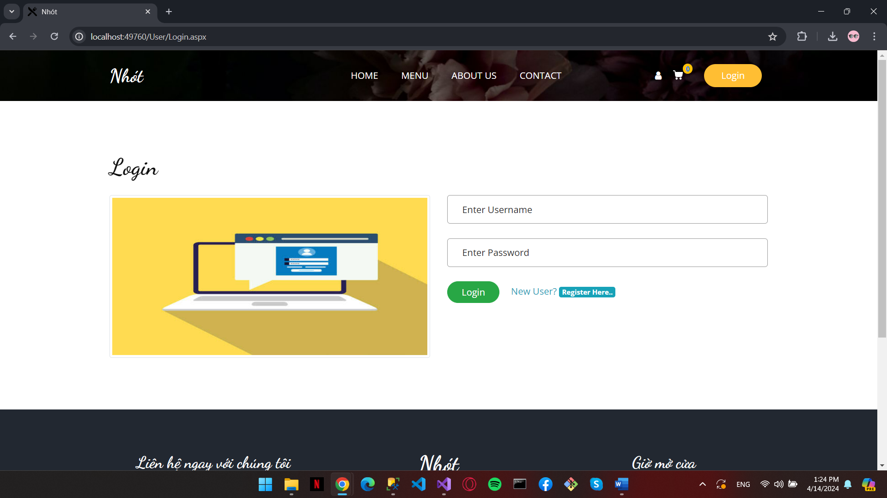

*Hình 4.8: Giao diện đăng nhập*

**3.2.1.2. Giao diện trang chủ**

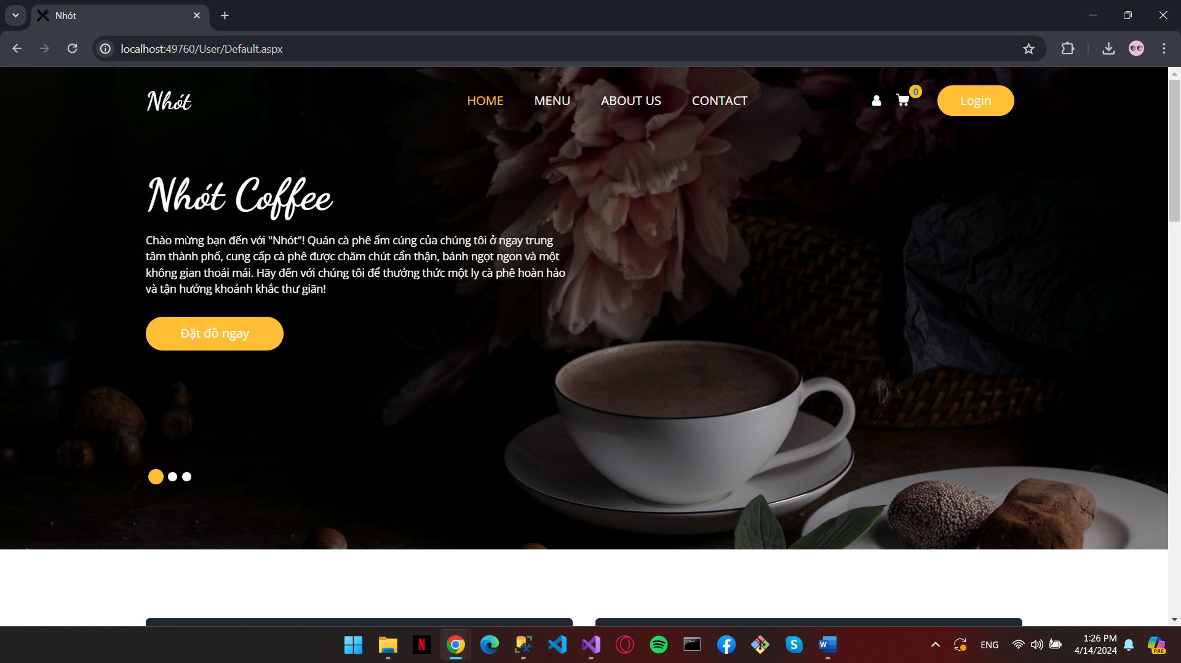

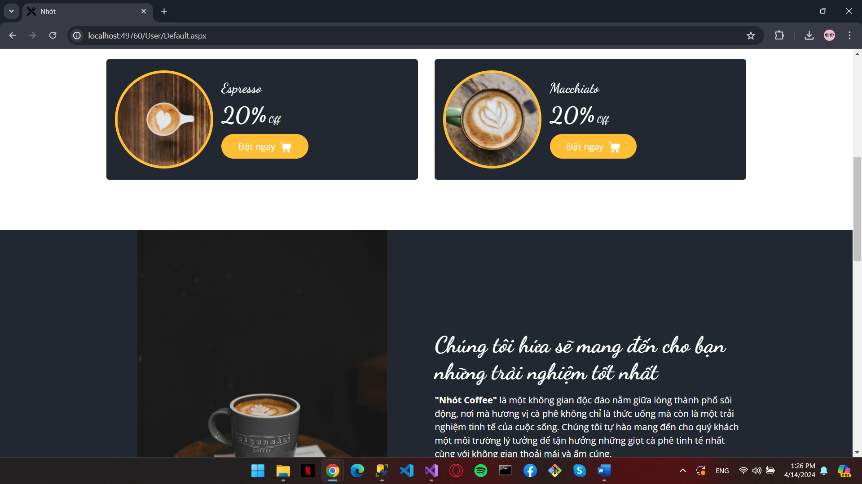

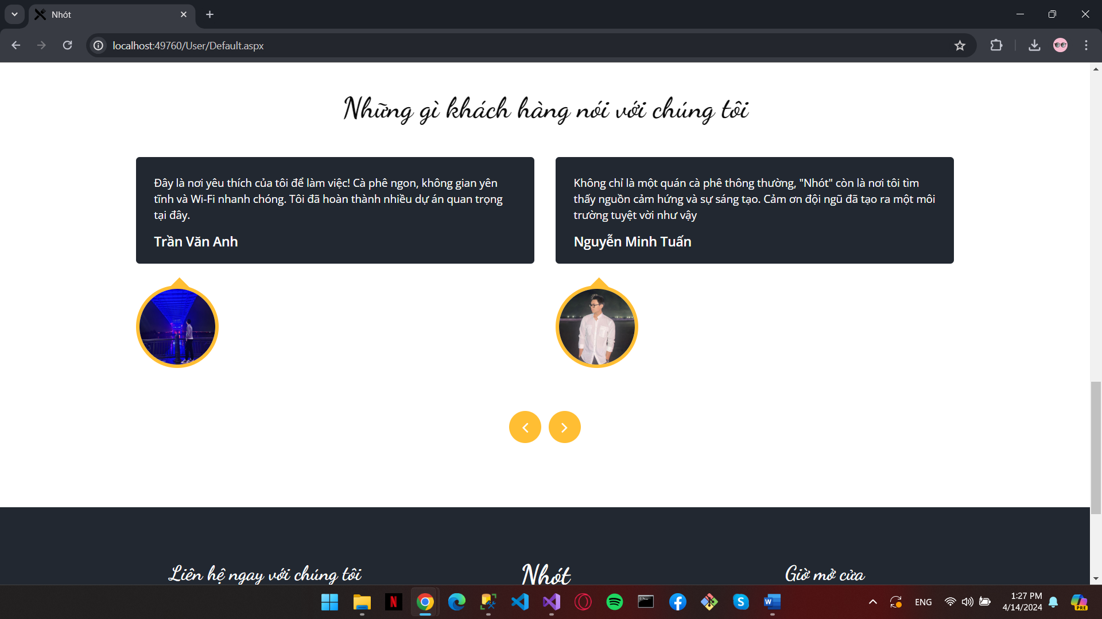

*Hình 4.9: Giao diện trang chủ*

**3.2.1.3. Giao diện giới thiệu**

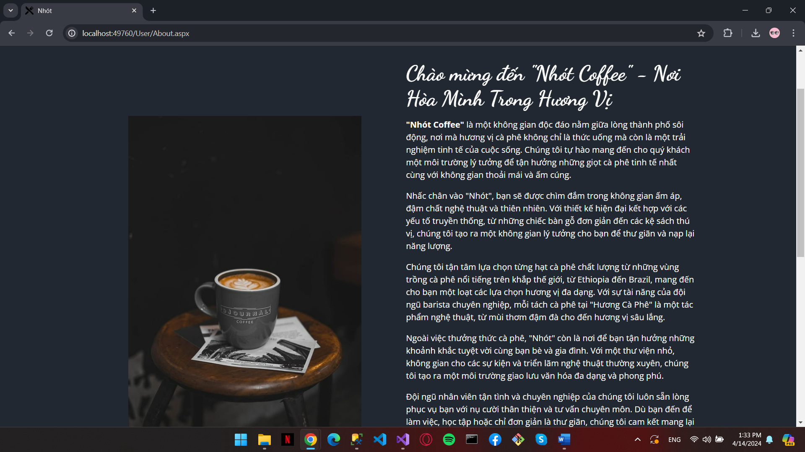

*Hình 5.1: Giao diện giới thiệu*

**3.2.1.4. Giao diện liên hệ**

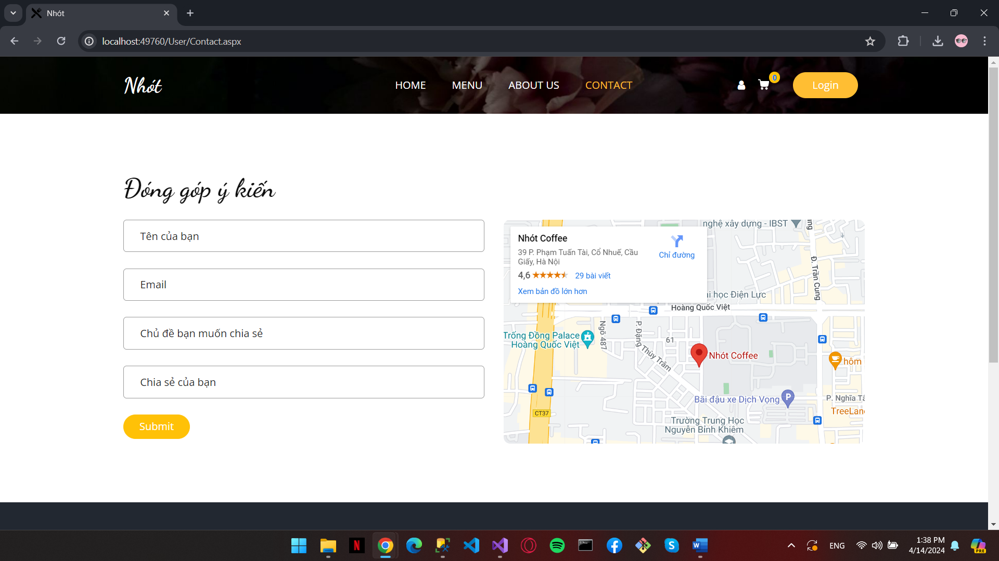

*Hình 5.2: Giao diện liên hệ*

**3.2.1.5. Giao diện sản phẩm**

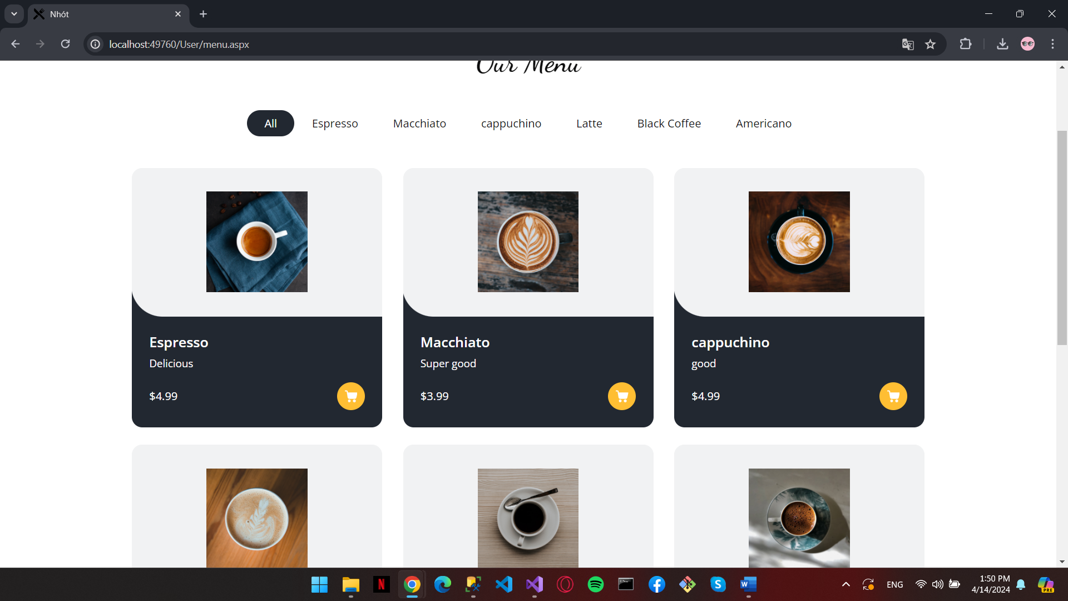

*Hình 5.2: Giao diện sản phẩm*

**3.2.2. Giao diện khách hàng**

**3.2.2.1. Giao diện đăng ký**

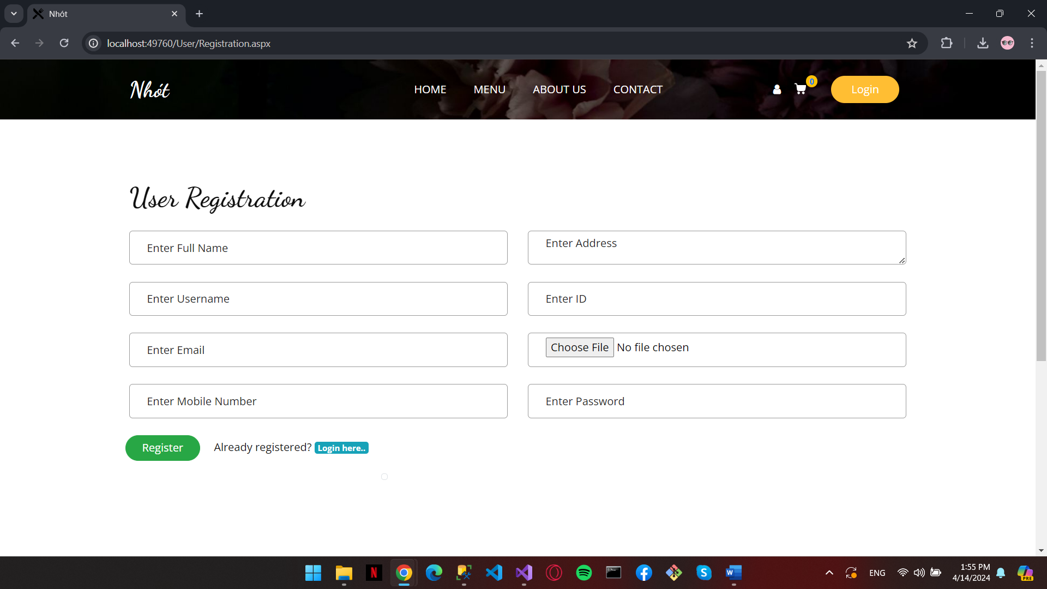

*Hình 5.3: Giao diện đăng kí*

**3.2.2.2. Giao diện thông tin khách hàng**

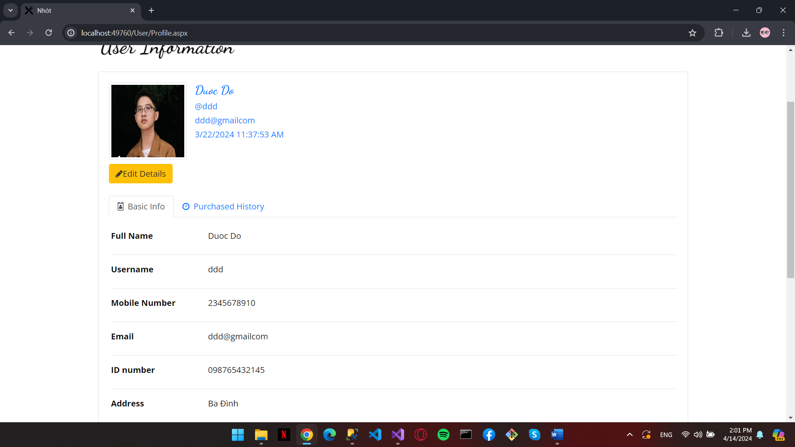

*Hình 5.4: Giao diện thông tin khách hàng*

**3.2.2.3. Giao diện giỏ hàng**

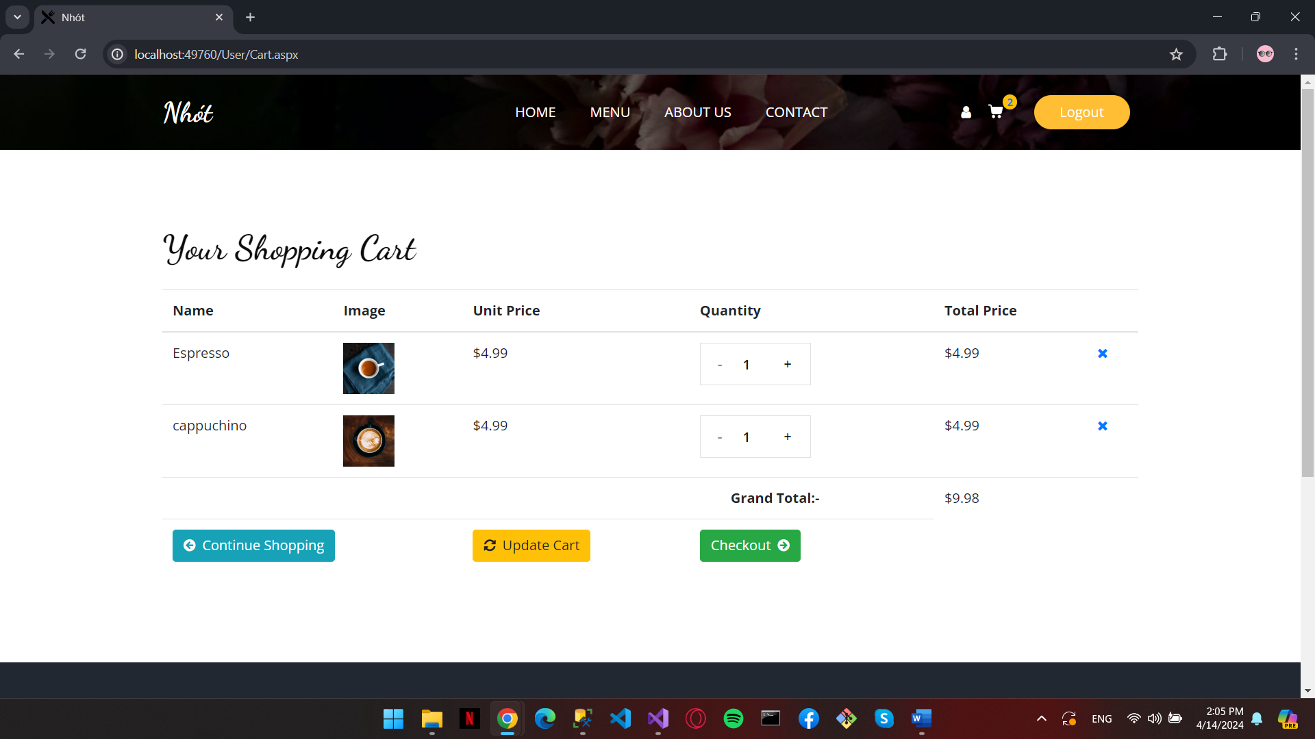

*Hình 5.5: Giao diện giỏ hàng*

**3.2.2.4. Giao diện thanh toán**

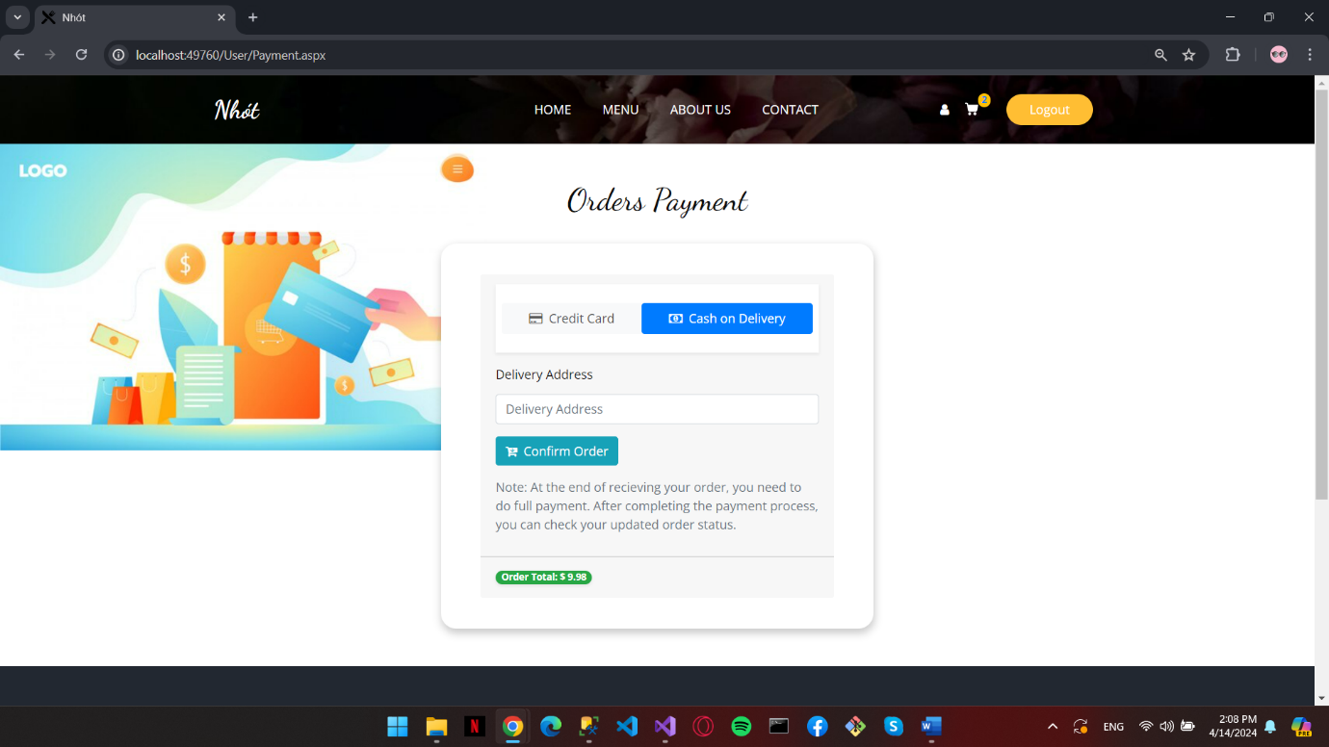

**

*Hình 5.6: Giao diện thanh toán*

**3.2.2.5. Giao diện hóa đơn**

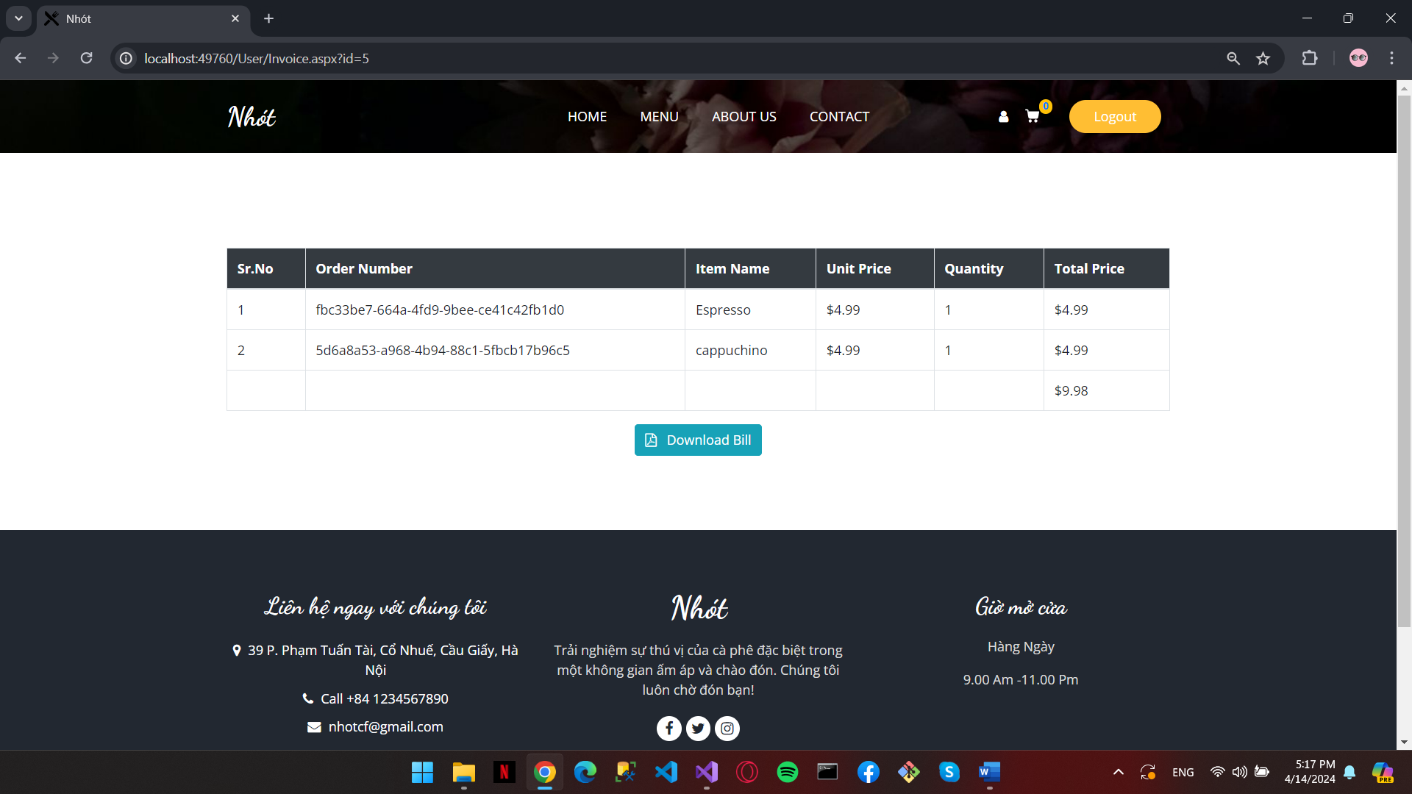

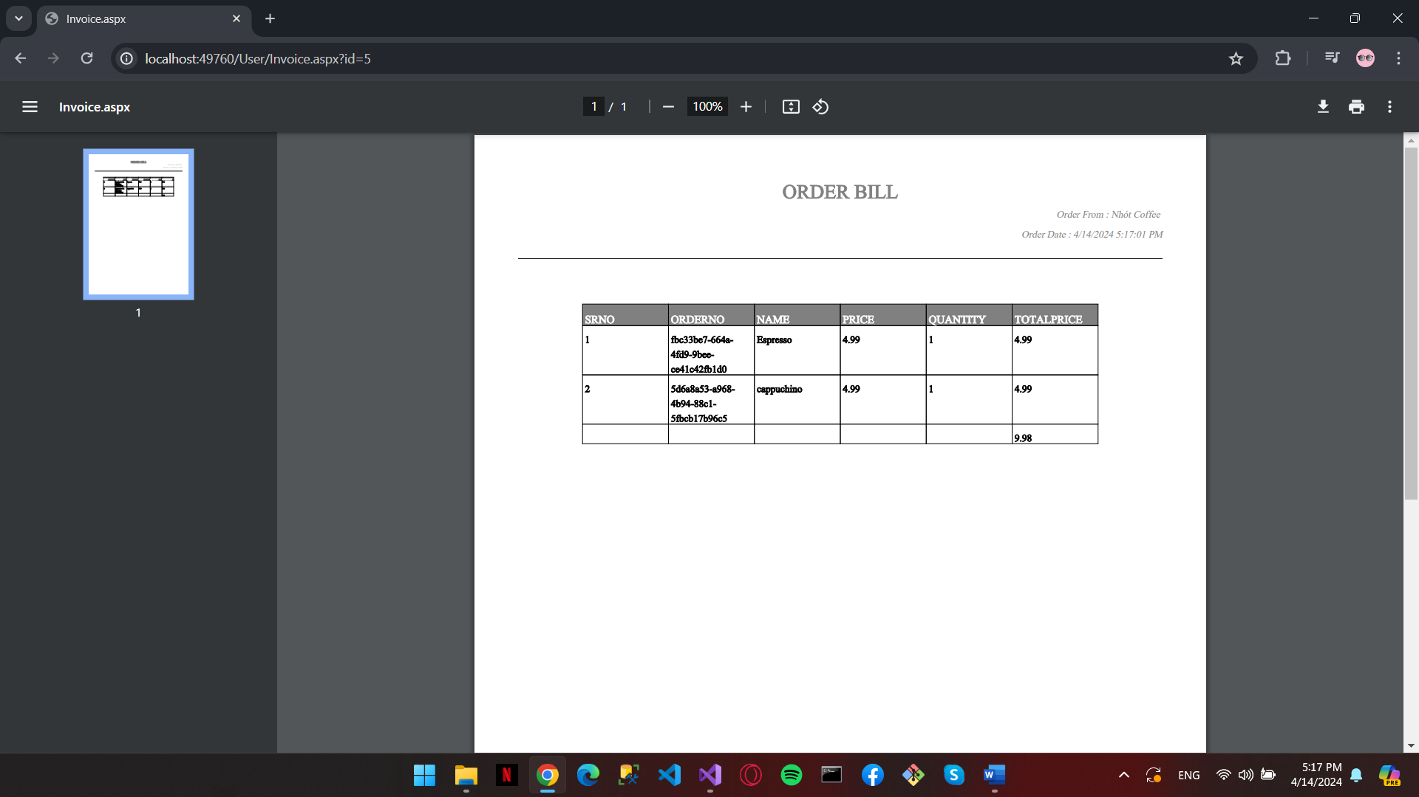

*Hình 5.7: Giao diện hóa đơn*

**3.2.2.6. Giao diện lịch sử mua hàng**

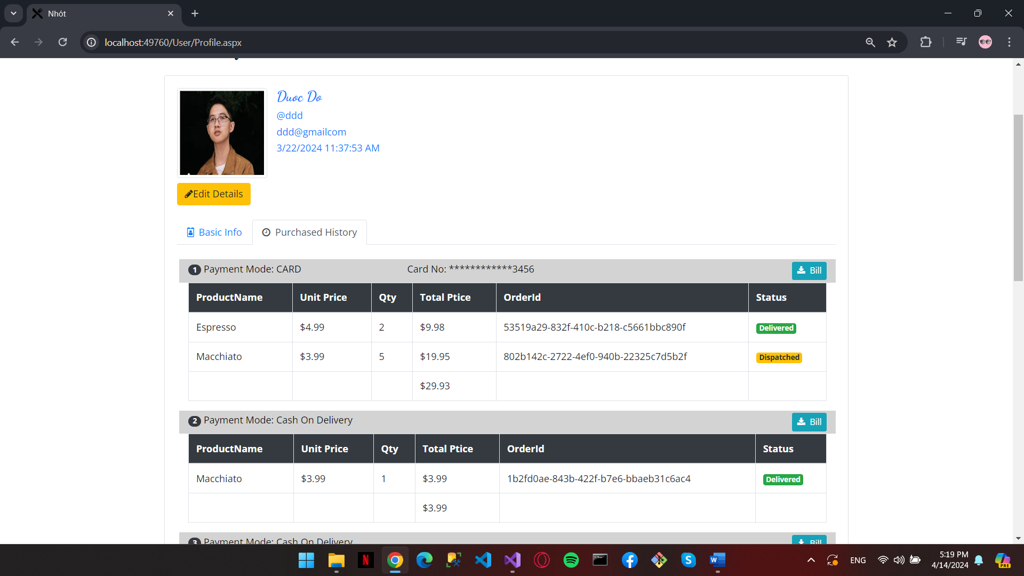

*Hình 5.8: Giao diện lịch sử mua hàng*

**3.2.3. Giao diện Quản Trị**

**3.2.3.1. Giao diện quản lí chung**

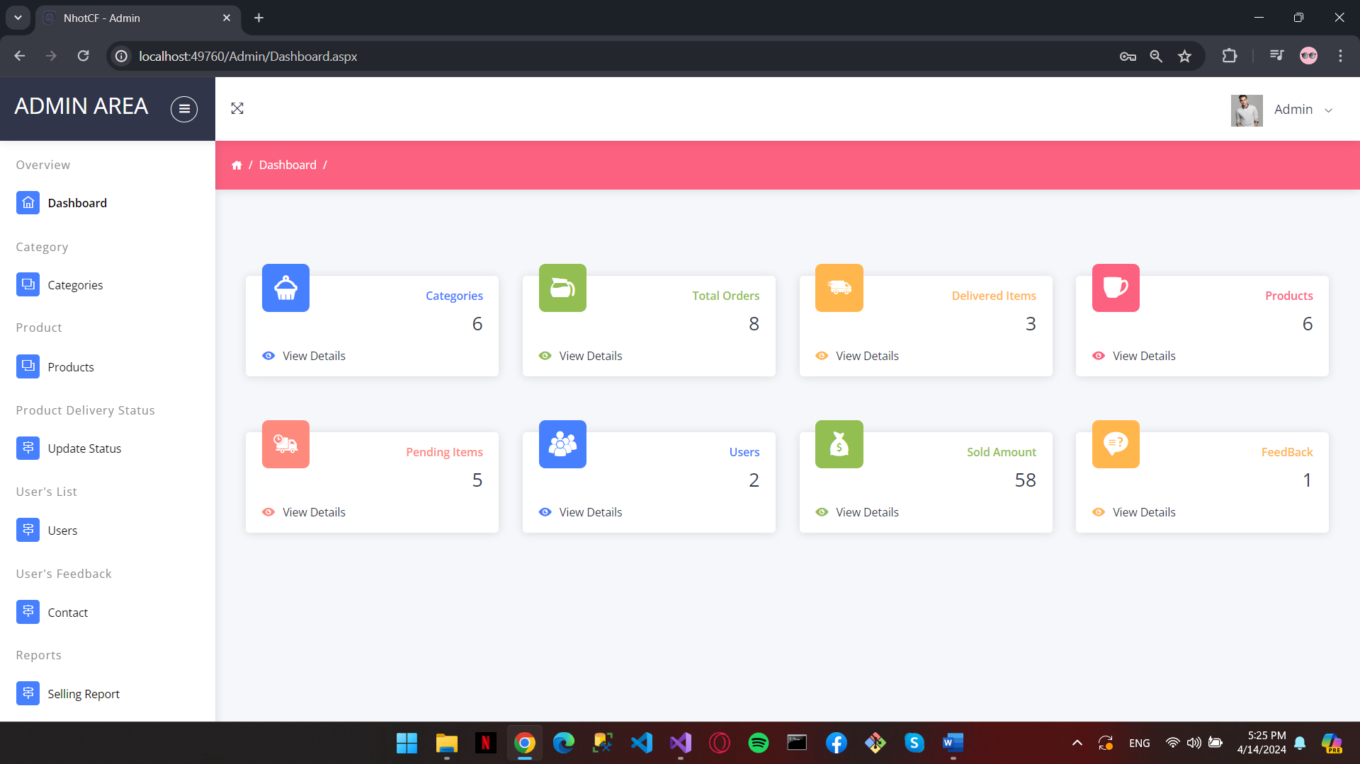

*Hình 5.9: Giao diện quản lí chung*

**3.2.3.2. Giao diện quản lý danh mục sản phẩm**

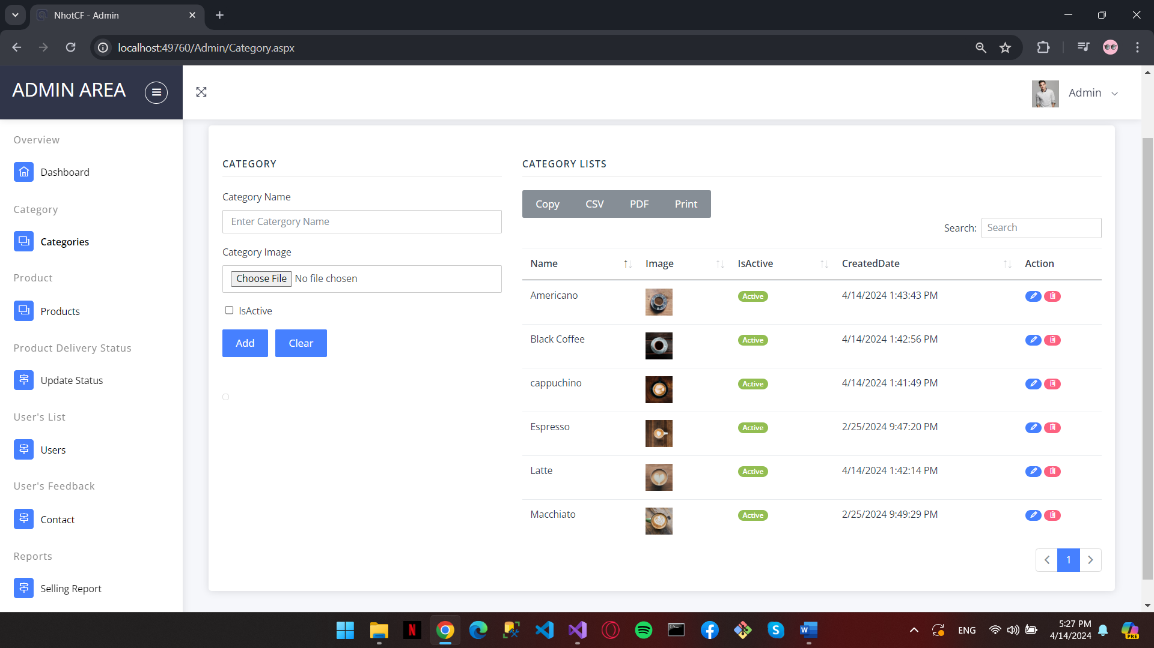

*Hình 6.1: Giao diện quản lí danh mục sản phẩm*

**3.2.3.3. Giao diện quản lý sản phẩm**

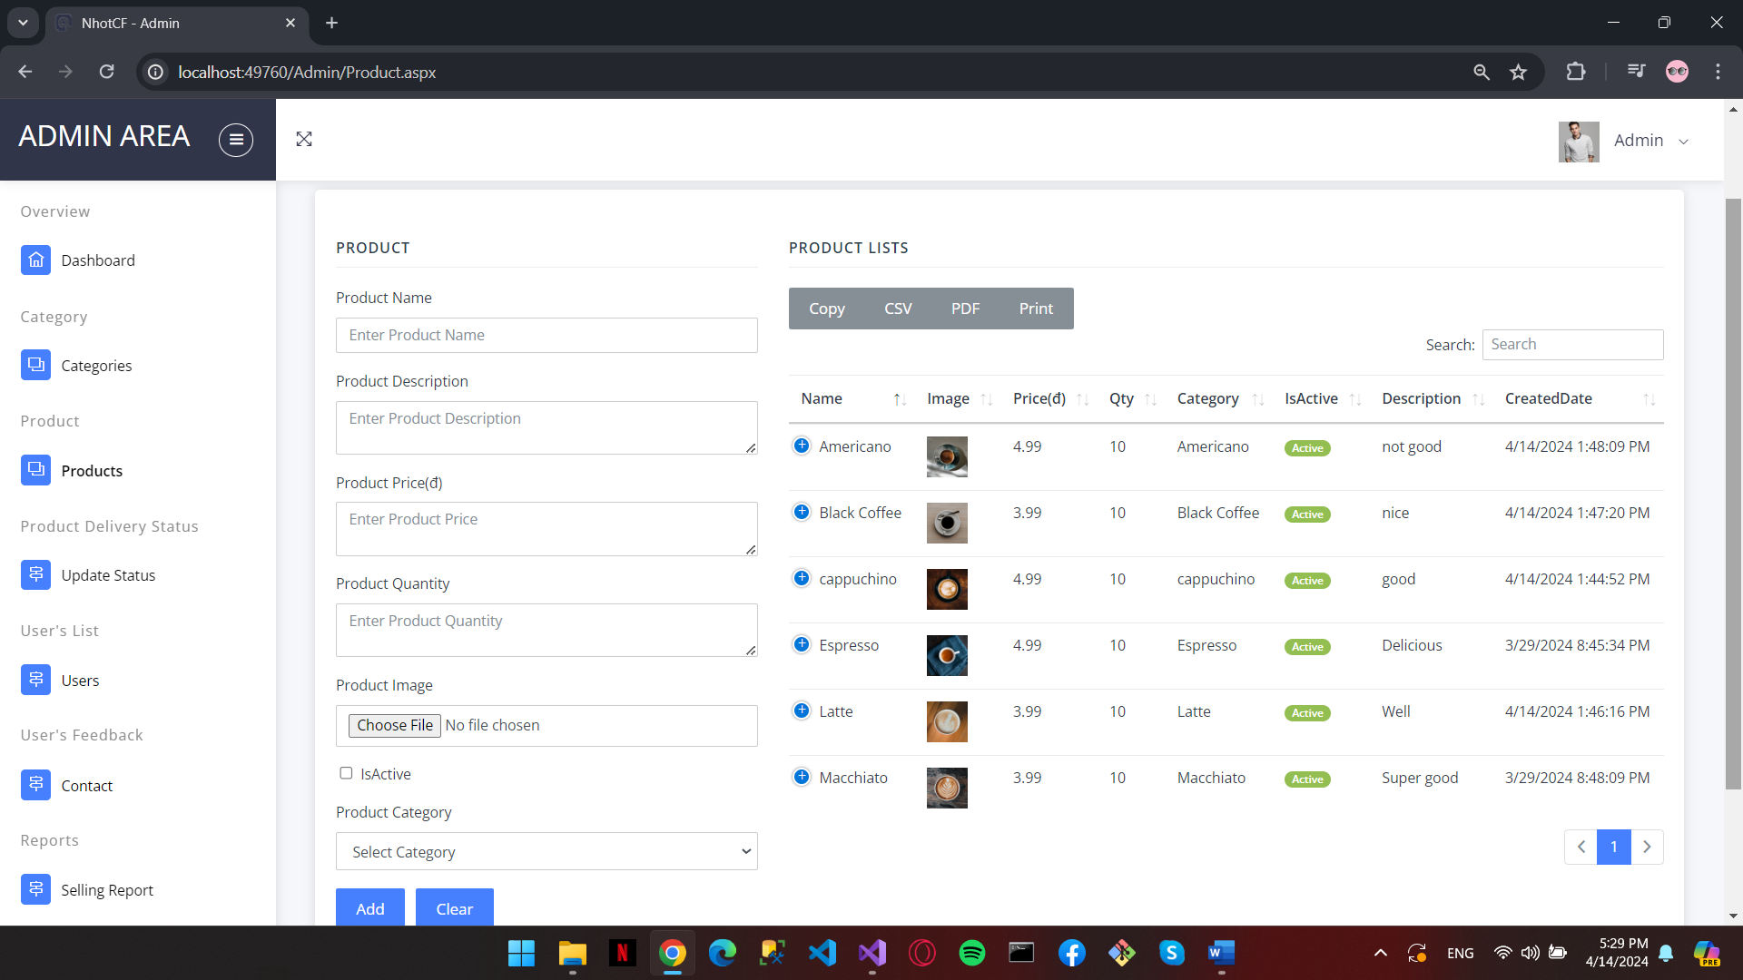

*Hình 6.2: Giao diện quản lí sản phẩm*

**3.2.3.4. Giao diện quản lý khách hàng**

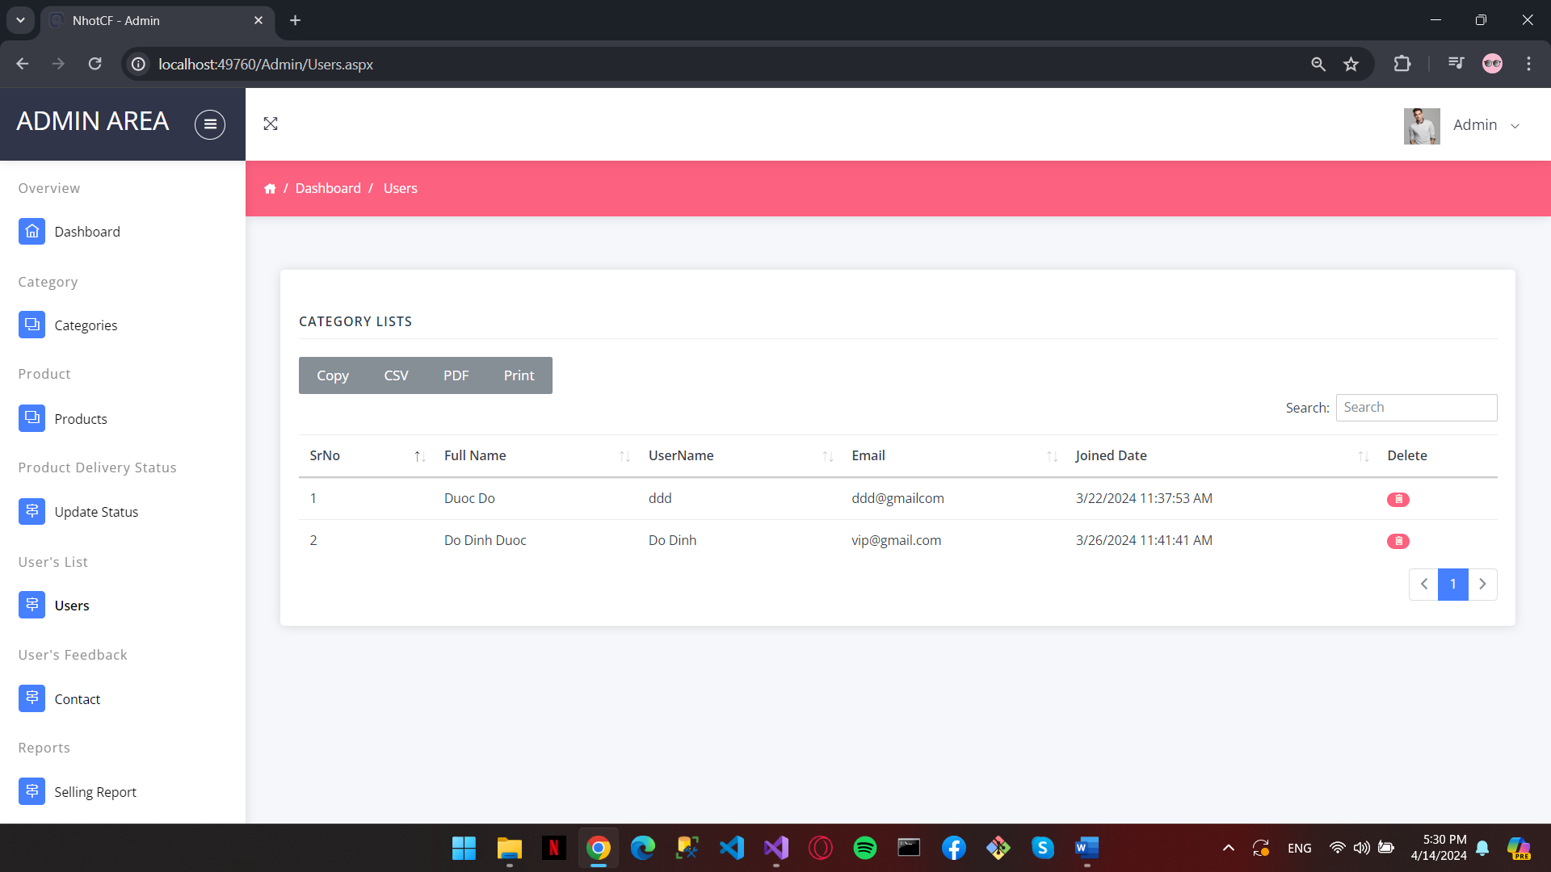

*Hình 6.3: Giao diện quản lí khách hàng*

**3.2.3.5. Giao diện cập nhật trạng thái giao hàng**

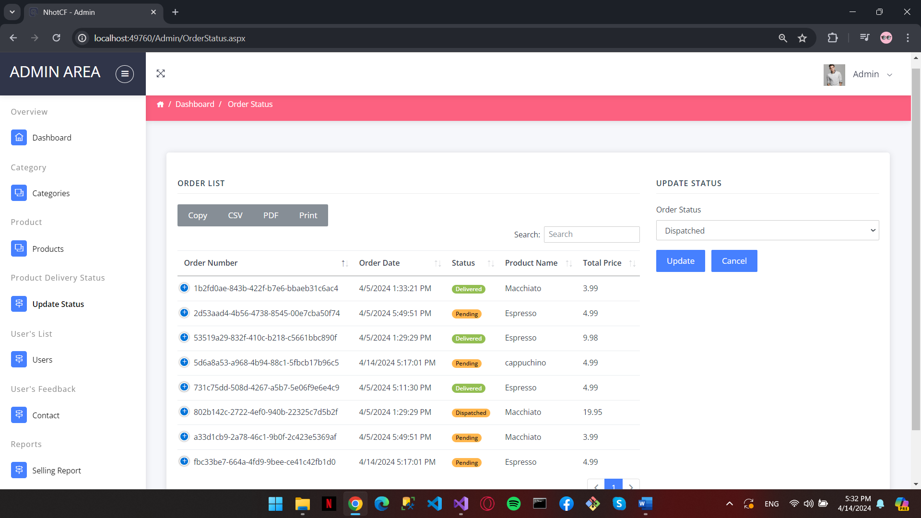

*Hình 6.4: Giao diện quản lí cập nhật trạng thái giao hàng*

**3.2.3.6. Giao diện quản lý thông tin liên hệ**

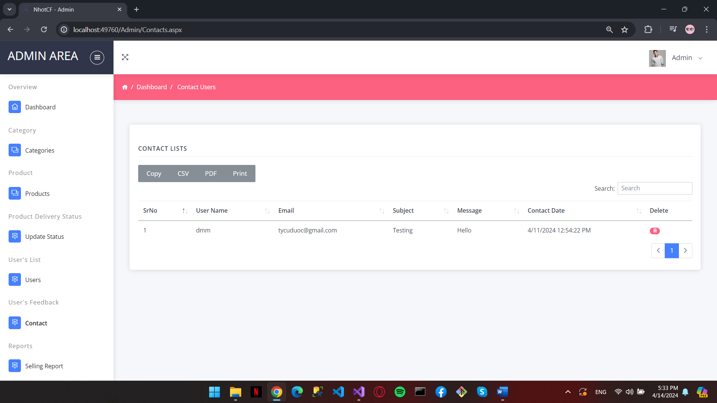

*Hình 6.5: Giao diện quản lí thông tin liên hệ*

**3.2.3.7. Giao diện thống kê doanh thu**

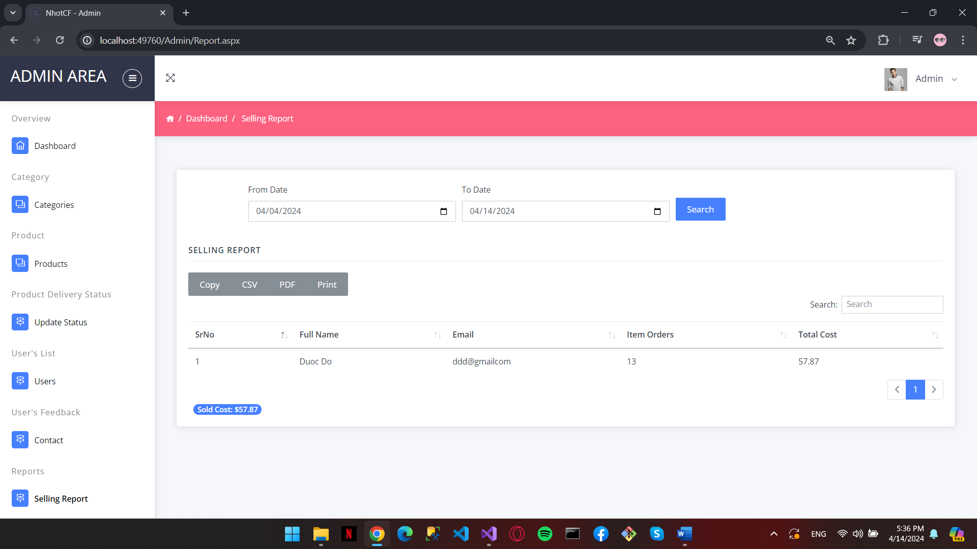

*Hình 6.6: Giao diện thống kê doanh thu*

**KẾT LUẬN**

Qua lần tìm hiểu đề tài này đã giúp chúng em hiểu rõ phương pháp quản lý các hoạt động của quán cà phê.

Nhóm đã nắm được các khái niệm cơ bản của thiết kế xây dựng mô hình quản lý thông tin, các quy trình nghiệp vụ của quá trình phân tích thiết kế một hệ thống thông tin và có thể nhìn nhận được các thành phần của hệ thống một cách chi tiết.

Nhóm cũng đã rút ra được kinh nghiệm khi xây dựng các biểu đồ biểu diễn hoạt động của hệ thống, có thể hiểu một cách khái quát về cơ sở dữ liệu của hệ thống.Hướng phát triển của nhóm với đề tài này là sẽ cố gắng xây dựng và hoàn thiện hơn hệ thống và có thể xây dựng được một hệ thống chi tiết áp dụng cho một thư viện cụ thể.

Trên đây là toàn bộ quá trình phân tích thiết kế hệ thống thông tin: quản lý quán Nhót Coffee của nhóm chúng em.Chúng em rất mong nhận được sự góp ý của của các thầy giáo, cô giáo để giúp chúng em hoàn thành tốt hơn về đề tài này.

Chúng em xin chân thành cảm ơn.